
TRƯỜNG ĐẠI HỌC AN GIANG KHOA CÔNG NGHỆ THÔNG TIN

ĐỒ ÁN PYTHON

QUẢN LÝ CỬA HÀNG VẬT LIỆU XÂY DỰNG

Giảng viên hướng dẫn: Sinh viên thực hiện: Nhóm3_To1
Ths. Nguyễn Ngọc Minh Nguyễn Thị Mỹ Xuyên_DTH235822 Neàng Ra_DTH235751

An Giang, 11/2025

MỤC LỤC
Chương 1.Tổng quát: 3
I .Đặt vấn đề: 3
- Tổng quan và cơ sở lí thuyết: 3
- Kết quả đạt được và demo code: 4
Chương 2. Thiêt kế cơ sở dữ liệu: 4
- SQL: 4
- Bảng CSDL MySQL: 4
  - Bảng đăng nhập: 4
  - Bảng nhân viên: 5
  - Bảng khách hàng: 5
  - Bảng vật liệu: 6
  - Bảng nhà cung cấp: 6
  - Bảng chi tiết hóa đơn nhập: 7
  - Bảng chi tiết hóa đơn xuất: 8
Chương 3. Giao diện báo cáo: 8
- Giao diện hệ thống: 8
  - Giao diện chính: 8
  - Giao diện đăng nhập: 9
  - Giao diện nhân viên: 10
- Giao diện danh mục: 10
  - Giao diện khách hàng: 10
  - Giao diện nhà cung cấp: 11
  - Giao diện vật liệu: 12
  - Giao diện chi tiết hóa đơn nhập: 13
  - Giao diện chi tiết hóa đơn xuất: 15
Chương 4: Ứng dụng Tkinter + MySQL và kết luận: 17
- Ứng dụng Tkinter + MySQL: 17
  - Main: 17
  - Đăng nhập: 18
  - Nhân viên: 21
  - Khách hàng: 26
  - Nhà cung cấp: 30
  - Vật liệu: 34
  - Chi tiết hóa đơn nhập: 40
  - Chi tiết hóa đơn xuất: 45
- Kết luận: 50
  - Hạn chế: 50
  - Hướng phát triển: 50
Tài liệu tham khảo: 50

Chương 1.Tổng quát:

I .Đặt vấn đề:
- Tính cần thiết của đề tài: Hiện nay, nhu cầu xây dựng cơ sở hạ tầng, nhà ở và các công trình ngày càng tăng cao, kéo theo sự phát triển mạnh mẽ của các cửa hàng kinh doanh vật liệu xây dựng. Tuy nhiên, nhiều cửa hàng vẫn còn quản lý thủ công bằng sổ sách hoặc file Excel, gây khó khăn trong việc theo dõi hàng hóa, khách hàng, hóa đơn và doanh thu. Do đó, việc xây dựng một phần mềm quản lý cửa hàng vật liệu xây dựng là hết sức cần thiết để giúp chủ cửa hàng quản lý dữ liệu nhanh chóng, chính xác và hiệu quả hơn.

- Mục tiêu nghiên cứu của đề tài: Xây dựng một chương trình quản lý cửa hàng vật liệu xây dựng bằng ngôn ngữ lập trình Python, có khả năng thực hiện các chức năng cơ bản như: quản lý thông tin sản phẩm, khách hàng, nhà cung cấp, hóa đơn nhập – xuất hàng, tính toán doanh thu và thống kê dữ liệu. Đề tài hướng đến việc ứng dụng thư viện Tkinter để thiết kế giao diện thân thiện, dễ sử dụng và phù hợp với nhu cầu thực tế.

Tổng quan và cơ sở lí thuyết:
- Đặt vấn đề: Trong thời đại công nghệ phát triển mạnh mẽ, việc ứng dụng công nghệ thông tin vào quản lý và kinh doanh là điều tất yếu. Đối với các cửa hàng vật liệu xây dựng, việc quản lý số lượng hàng hóa, giá cả, nhà cung cấp, khách hàng và doanh thu bằng thủ công thường dẫn đến sai sót và tốn nhiều thời gian. Chính vì vậy, việc xây dựng một hệ thống phần mềm quản lý cửa hàng vật liệu xây dựng là cần thiết nhằm nâng cao hiệu quả hoạt động và tiết kiệm chi phí.
- Lịch sử giải quyết vấn đề: Hiện nay đã có nhiều phần mềm quản lý cửa hàng khác nhau được phát triển bằng các ngôn ngữ lập trình như Java, C#, hoặc sử dụng hệ thống quản lý bán hàng có sẵn. Tuy nhiên, các hệ thống này thường phức tạp, tốn chi phí bản quyền hoặc khó tùy chỉnh. Do đó, việc xây dựng một chương trình quản lý đơn giản, linh hoạt bằng ngôn ngữ Python là một hướng đi phù hợp cho sinh viên học tập và nghiên cứu.
- Phạm vi của đề tài: Đề tài tập trung vào việc quản lý các chức năng cơ bản của cửa hàng vật liệu xây dựng bao gồm:
  - Quản lý thông tin sản phẩm (mã sản phẩm, tên, đơn giá, số lượng, loại vật liệu...).
  - Quản lý khách hàng và nhà cung cấp.
  - Quản lý hóa đơn nhập – xuất hàng hóa.
  - Tính toán, thống kê doanh thu theo ngày, tháng, năm.
  - Hệ thống được thiết kế trên nền Python sử dụng thư viện Tkinter để xây dựng giao diện và SQLite để lưu trữ dữ liệu.
- Cơ sở lý thuyết: Đề tài dựa trên các kiến thức về lập trình hướng đối tượng trong Python, nguyên lý thiết kế giao diện người dùng (GUI), và cơ sở dữ liệu quan hệ.

Bên cạnh đó, chương trình còn áp dụng các kỹ thuật xử lý dữ liệu, tìm kiếm, cập nhật, và xóa thông tin để đảm bảo hệ thống hoạt động ổn định, dễ sử dụng và đáp ứng yêu cầu quản lý của người dùng.

Kết quả đạt được và demo code:
- Kết quả đạt được: Sau khi hoàn thành đề tài, chương trình “Quản lý cửa hàng vật liệu xây dựng” đã đáp ứng được các yêu cầu cơ bản trong việc quản lý hoạt động kinh doanh của cửa hàng. Ứng dụng giúp người dùng dễ dàng thao tác với dữ liệu, giảm sai sót trong quản lý và tiết kiệm thời gian làm việc. Cụ thể, chương trình có thể:

Chương 2. Thiêt kế cơ sở dữ liệu:

SQL:
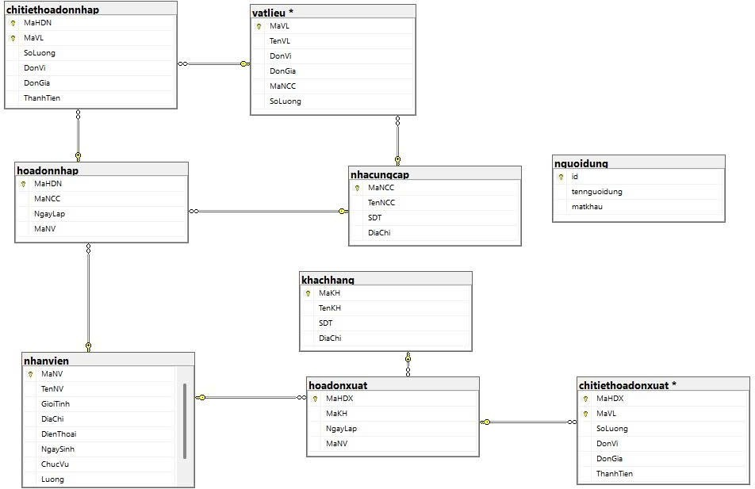

Bảng CSDL MySQL:

Bảng đăng nhập:

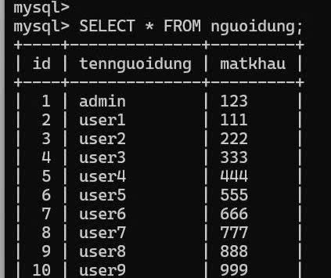

Bảng nhân viên:
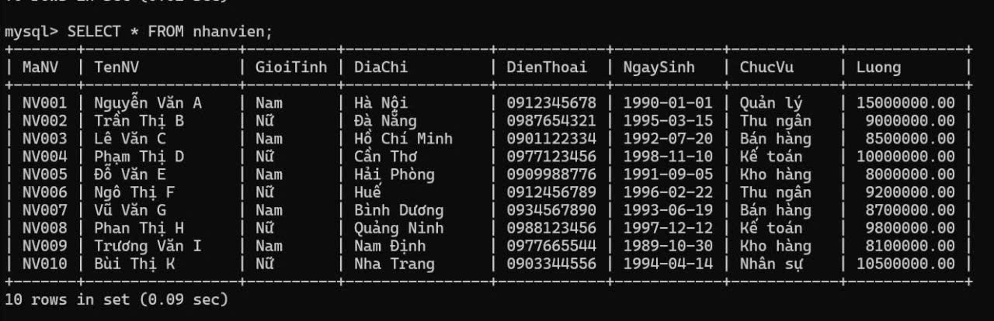

Bảng khách hàng:
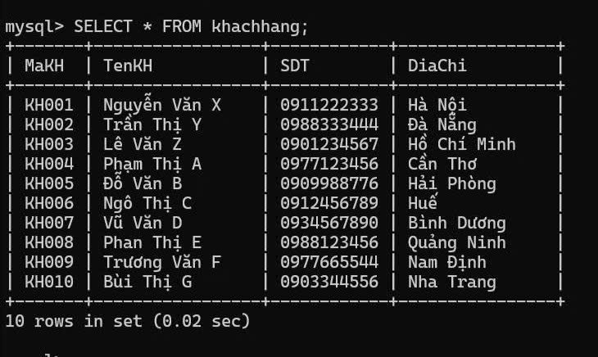

Bảng vật liệu:
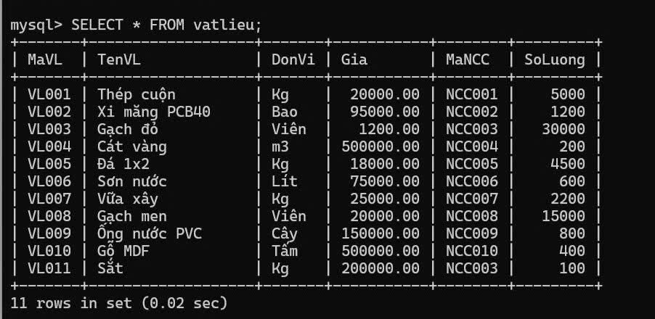

Bảng nhà cung cấp:
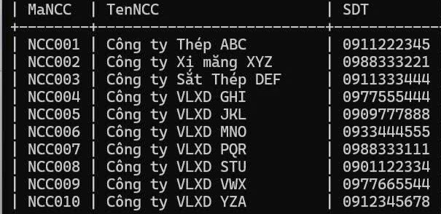

Bảng chi tiết hóa đơn nhập:
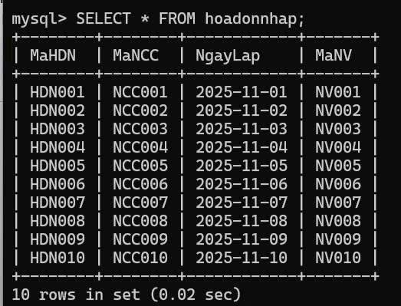
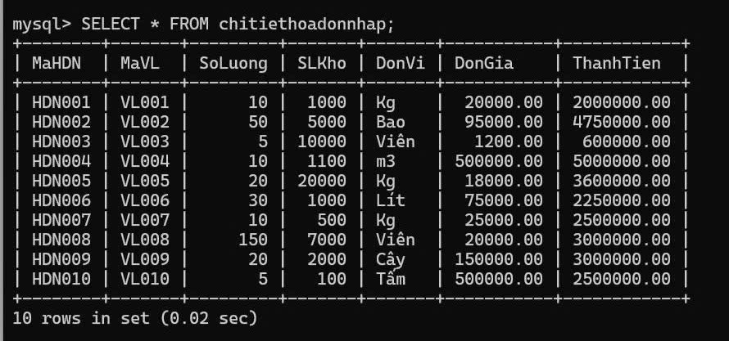

Bảng chi tiết hóa đơn xuất:
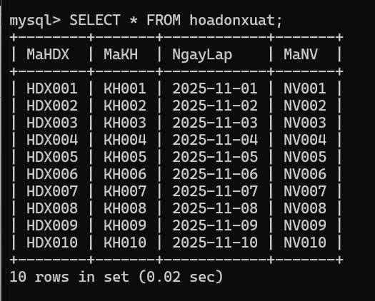
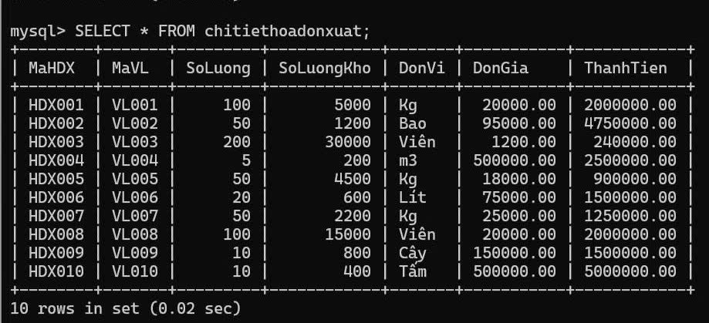

Chương 3. Giao diện báo cáo:

Giao diện hệ thống:

Giao diện chính:

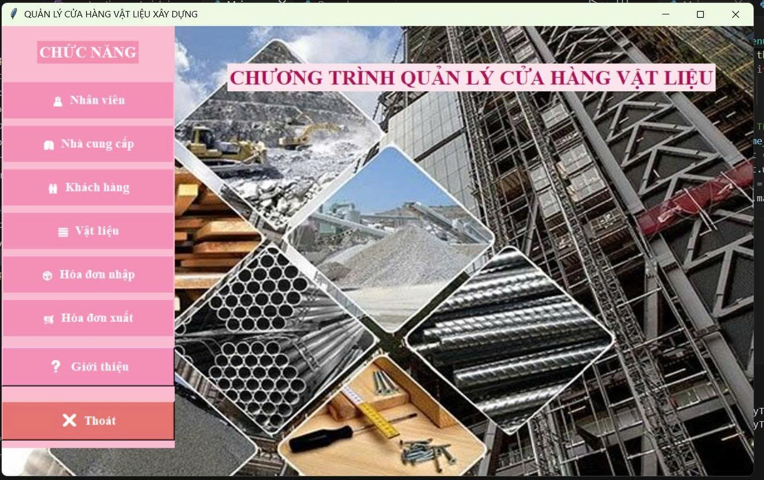

Giao diện đăng nhập:
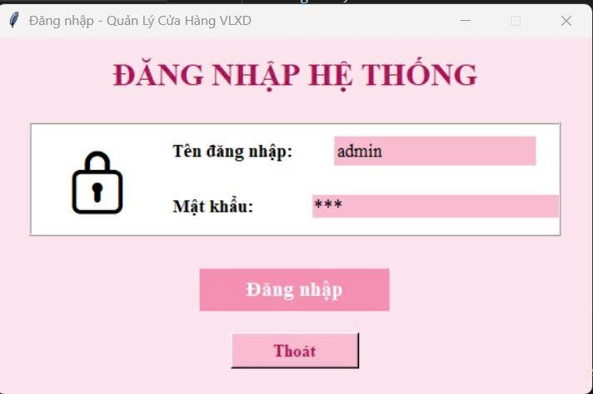

Giao diện nhân viên:
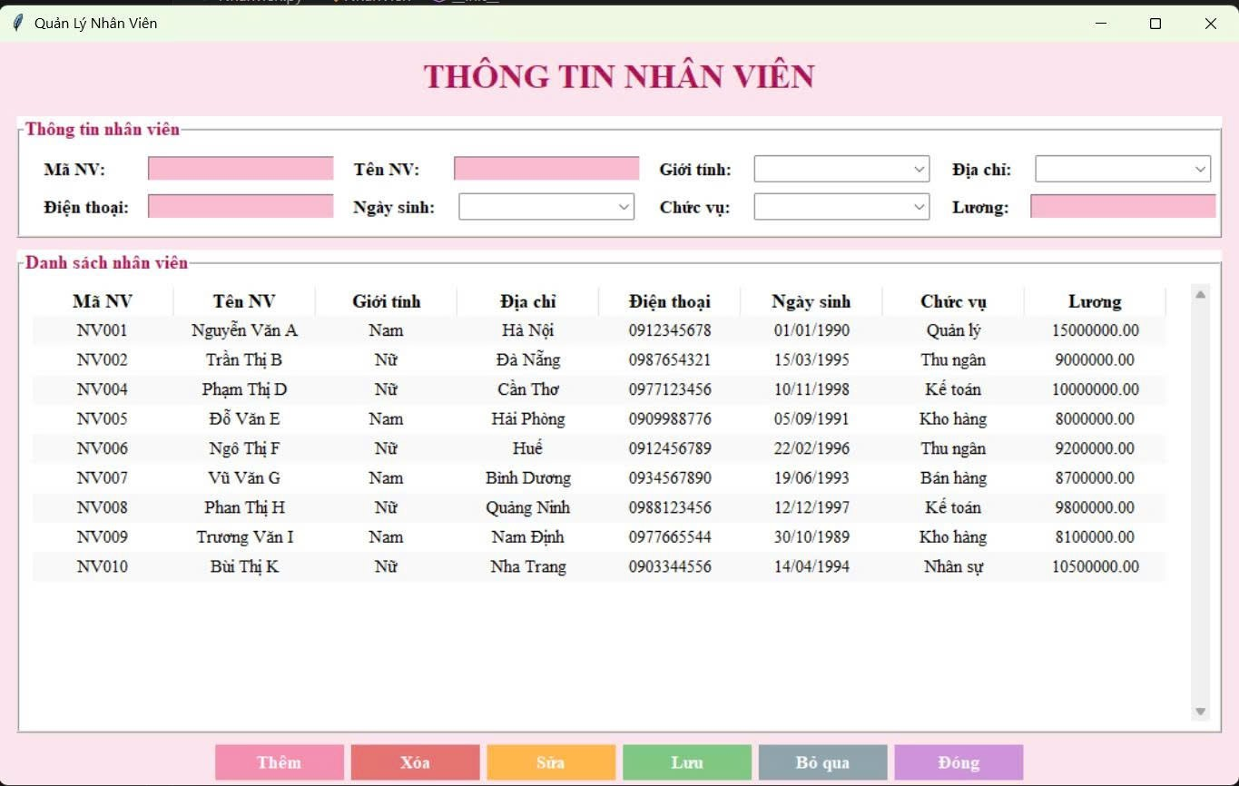
Giao diện này cho phép người dùng có thể cập nhật thêm, sửa, xóa thông tin nhân viên. Các chức năng trên giao diện:
    - Thêm mới: hệ thống cho phép người dùng thêm mới mà nhân viên, tên nhân viên, giới tính, ngày sinh, địa chỉ, điện thoại của nhân viên.
    - Sửu: sửa tất cả các mục trên form.
    - Lưu lưu thay đổi sau khi thao tác nút thêm và sửa.
    - Xóa: xòa thông tin nhân viên trong danh sách.

Giao diện danh mục:

Giao diện khách hàng:

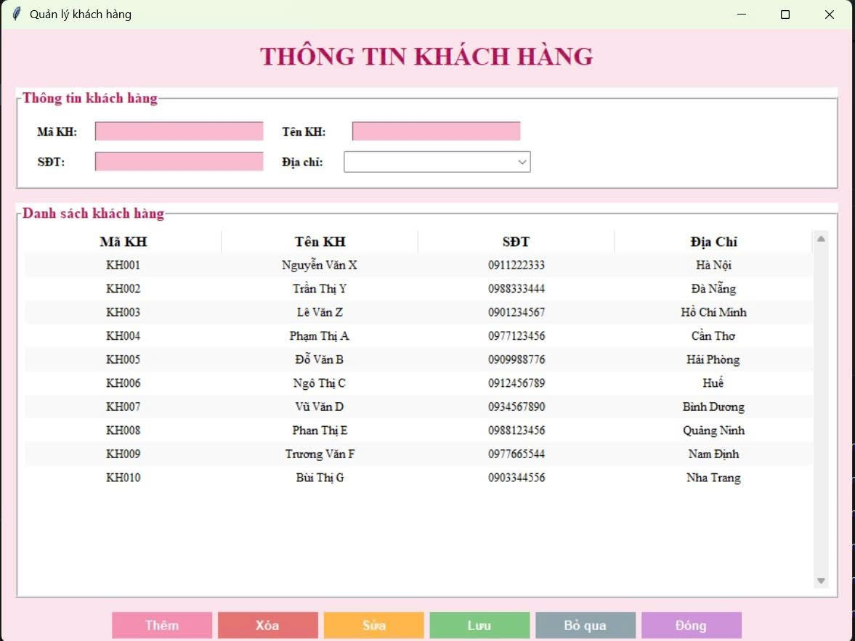
Giao diện này cho phép người dùng có thể cập nhật thêm, sửa, xóa, tìm kiếm thông tin khách hàng.
Các chức năng trên giao diện:
    - Thêm mới: hệ thống cho phép người dùng thêm mới Khách hàng với mà, tên, địa chỉ, số điện thoạik
    - Sửa: sửa tất cả các mục trên form.
    - Lưu: lưu thay đổi sau khi thao tác nút thêm và sửa.
    - Xóa: xóa thông tin Khách hàng.

Giao diện nhà cung cấp:

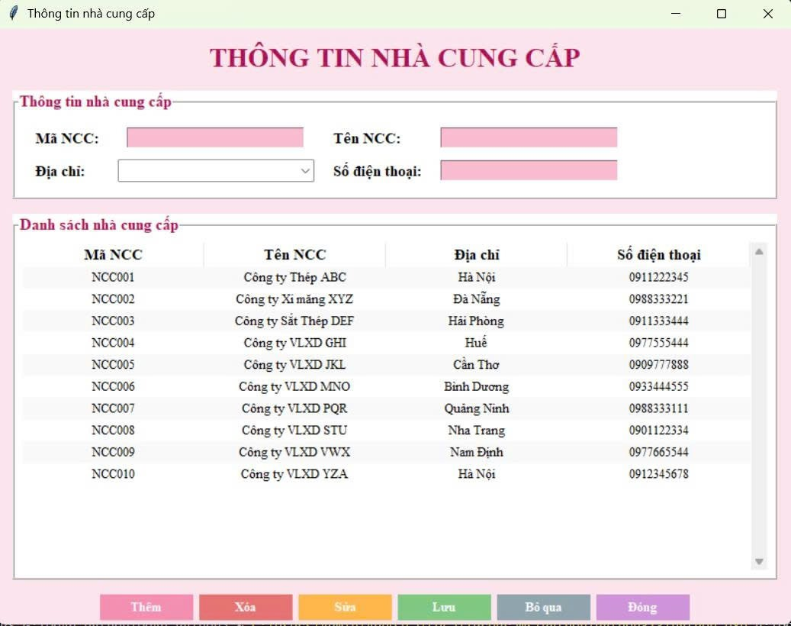
Giao diện này cho phép người dùng có thể cập nhật thêm, sửa, xóa, tím kiếm thông tin nhà cung cấp.
Các chức năng trên giao diện:
    - Thêm mới: hệ thống cho phép người dùng thêm mới nhà cung cấp với mã, tên, địa chỉ, số điện thoại
    - Sửa: sửa tất cả các mục trên form,
    - Lưu: lưu thay đổi sau khi thao tác nút thêm và sửa.
    - Xóa: xóa thông tin nhà cung cấp.

Giao diện vật liệu:

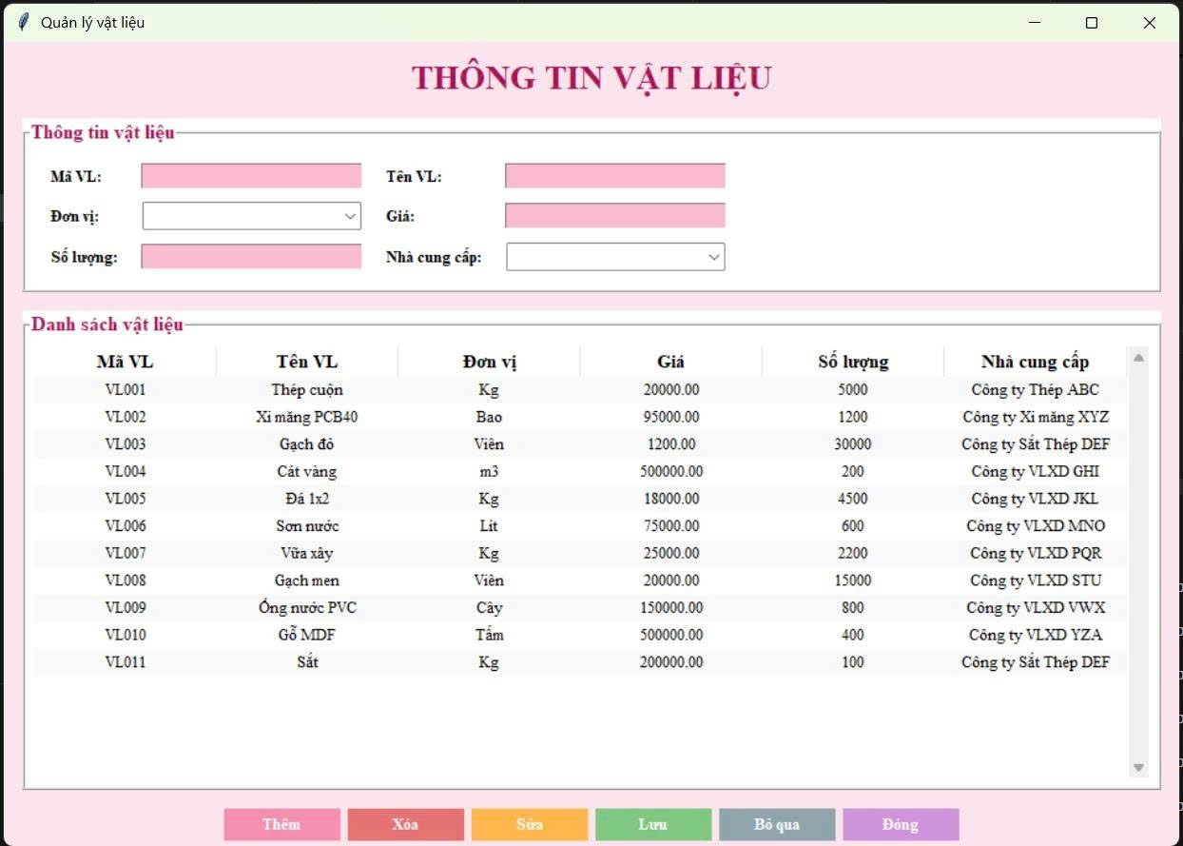
Giao diện này cho phép người dùng có thể cập nhật thêm, sửa, xóa, tìm kiếm thông tin vật liệu.
    - Tại Giao diện Loại hàng, chúng ta có thể xem thông tin chi tiết về vật liệu.
    - Các chức năng trên giao diện:
    - Thêm mới: hệ thống cho phép người dùng thêm mới.
    - Sửa: sửa tất cả các mục trên form
    - Lưu: lưu thay đổi sau khi thao tác nút thêm và sửa.
    - Xóa: xóa thông tin vật liệu.

Giao diện chi tiết hóa đơn nhập:

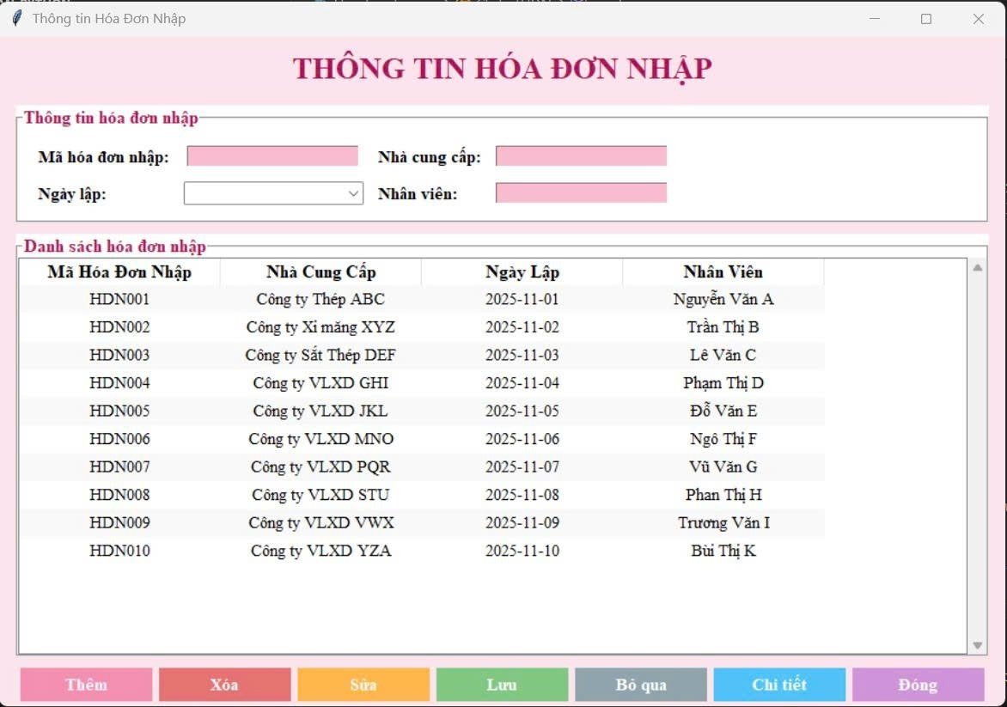
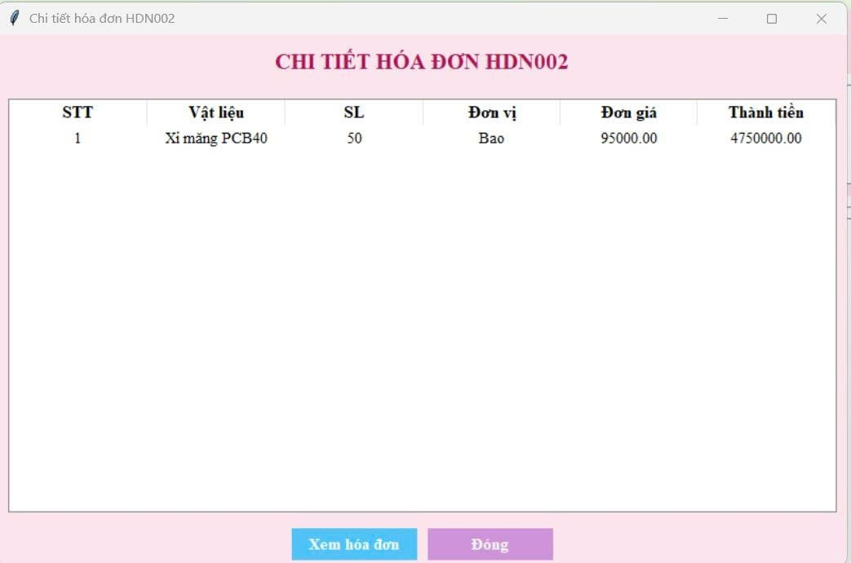

- Giao diện này cho phép người dùng có thể cập nhật thêm, sửa, xóa thông tin chi tiết hóa đơn nhập.
- Các chức năng trên giao diện:
  - Thêm: hệ thống cho phép người dùng thêm mới vật liệu được load lên từ form vật liệu, số lượng, đơn giá sẽ được tính toán sau khi đã nhập số lượng và đơn giá và đơn vị được load lên từ form vật liệu, các thông tin còn lại được load lên từ form chi tiết hóa đơn nhập.
  - Sửa: sửa các mục cho phép trên form.
  - Lưu: lưu thay đổi sau khi thao tác nút thêm và sửa.
  - Xóa: xóa thông tin chi tiết hóa đơn nhập.
  - Chi tiết: xem toàn bộ thông tin chi tiết của hóa đơn nhập đã chọn. Hệ thống chỉ cho phép xem, không cho phép chỉnh sửa dữ liệu trên form.
  - Đóng: đóng form hiện tại và thoát khỏi giao diện chi tiết hóa đơn nhập; các thay đổi chưa lưu (nếu có) sẽ không được ghi lại.
  - Xem hóa đơn: hệ thống hiển thị đầy đủ thông tin hóa đơn nhập đã được lưu trước đó, bao gồm danh sách mã hóa đơn nhập, nhà cung cấp, ngày lập và nhân viên của từng mục. Chức năng này giúp người dùng tra cứu lại dữ liệu hóa đơn đã nhập.

Giao diện chi tiết hóa đơn xuất:
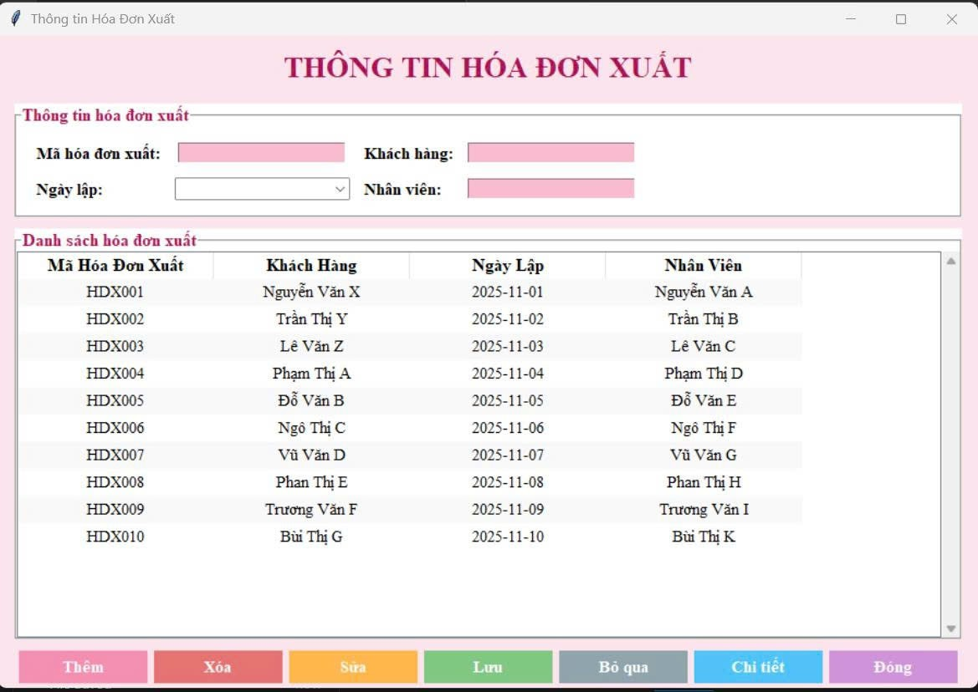

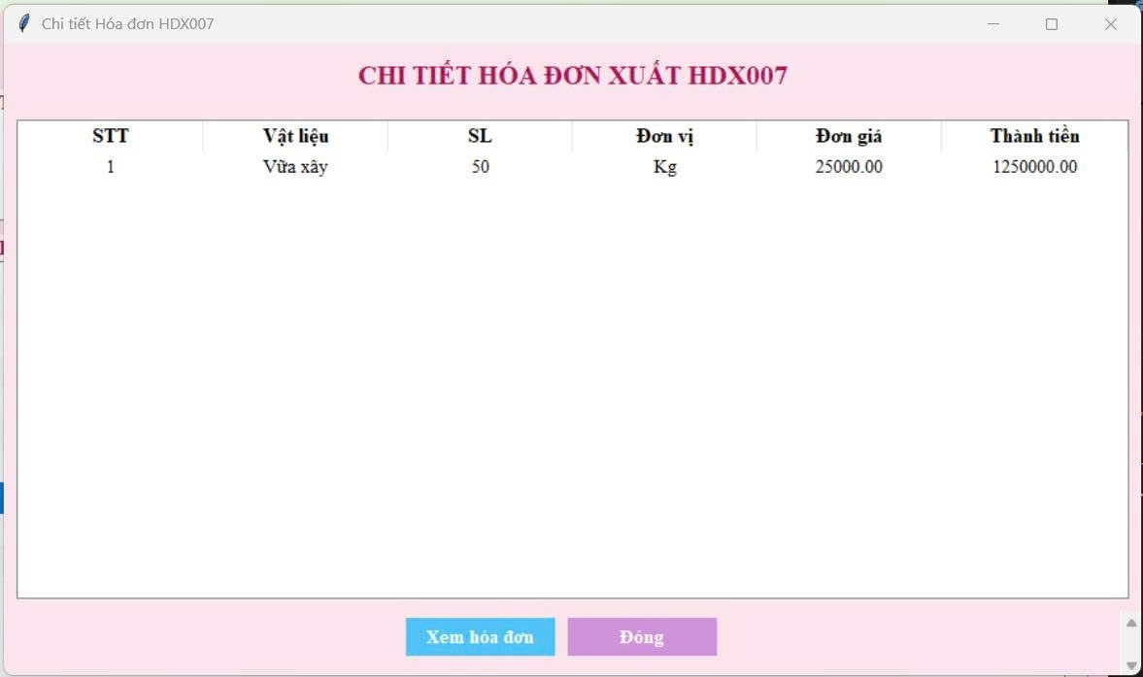
- Giao diện này cho phép người dùng có thể cập nhật thêm, sửa, xóa thông tin chi tiết hóa đơn xuất.
- Các chức năng trên giao diện:
  - Thêm: hệ thống cho phép người dùng thêm mới Hàng hóa được load lên từ form vật liệu, số lượng, đơn giá sẽ được tính toán sau khi đã nhập số lượng và đơn giá,, xuất xửvà đơn vị được load lên từ form vật liệu, các thông tin còn lại được load lên từ form chi tiết hóa đơn xuất.
  - Sửa: sửa các mục cho phép trên form.
  - Lưu: lưu thay đổi sau khi thao tác nút thêm và sửa.
  - Xóa: xóa thông tin chi tiết hóa đơn xuất.
  - Chi tiết: xem toàn bộ thông tin chi tiết của hóa đơn xuất đã chọn. Hệ thống chỉ cho phép xem, không cho phép chỉnh sửa dữ liệu trên form.
  - Đóng: đóng form hiện tại và thoát khỏi giao diện chi tiết hóa đơn xuất, các thay đổi chưa lưu (nếu có) sẽ không được ghi lại.
  - Xem hóa đơn: hệ thống hiển thị đầy đủ thông tin hóa đơn nhập đã được lưu trước đó, bao gồm danh sách STT, vật liệu, số lượng, đơn vị, đơn giá và thành tiền của từng mục. Chức năng này giúp người dùng tra cứu lại dữ liệu hóa đơn đã xuất.

Chương 4: Ứng dụng Tkinter + MySQL và kết luận:

Ứng dụng Tkinter + MySQL:

Main:
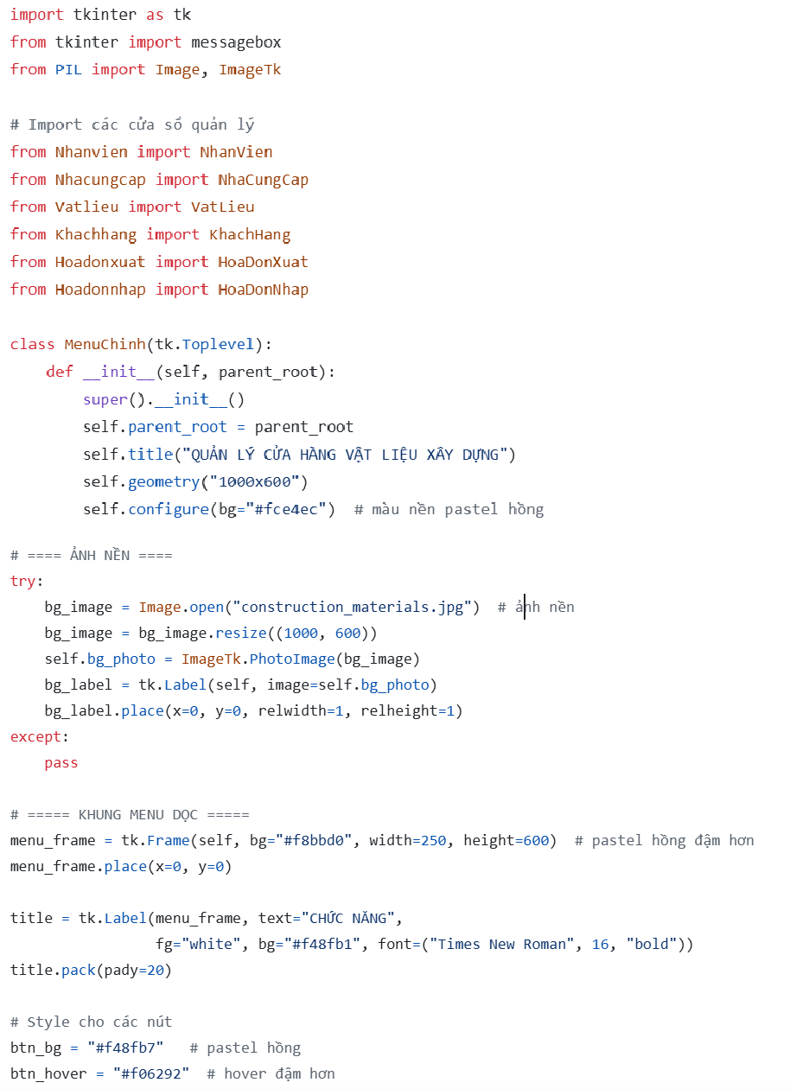

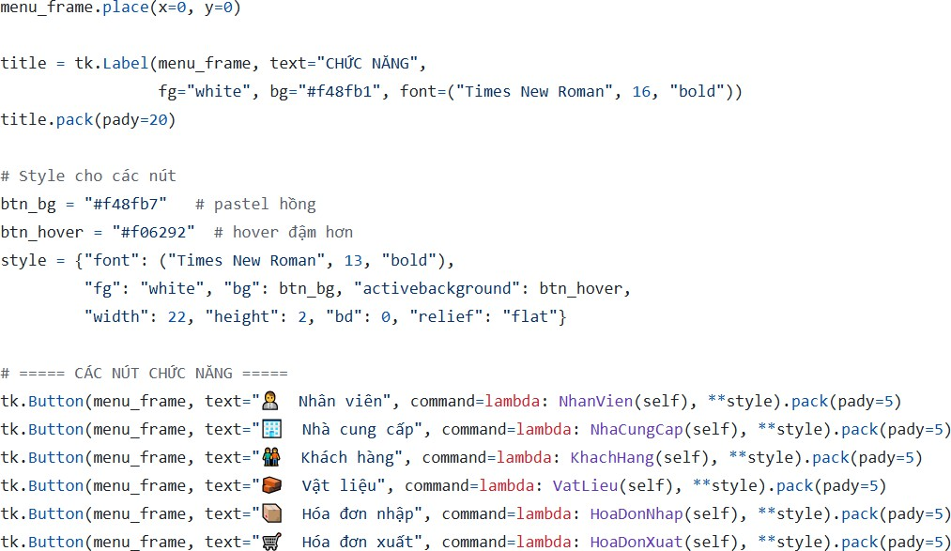

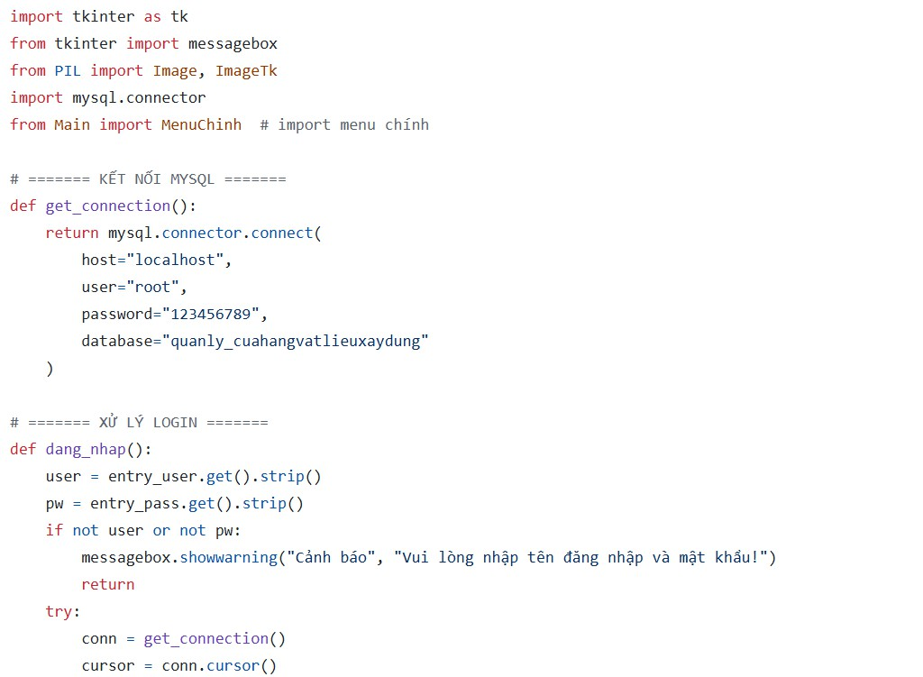
Đăng nhập:

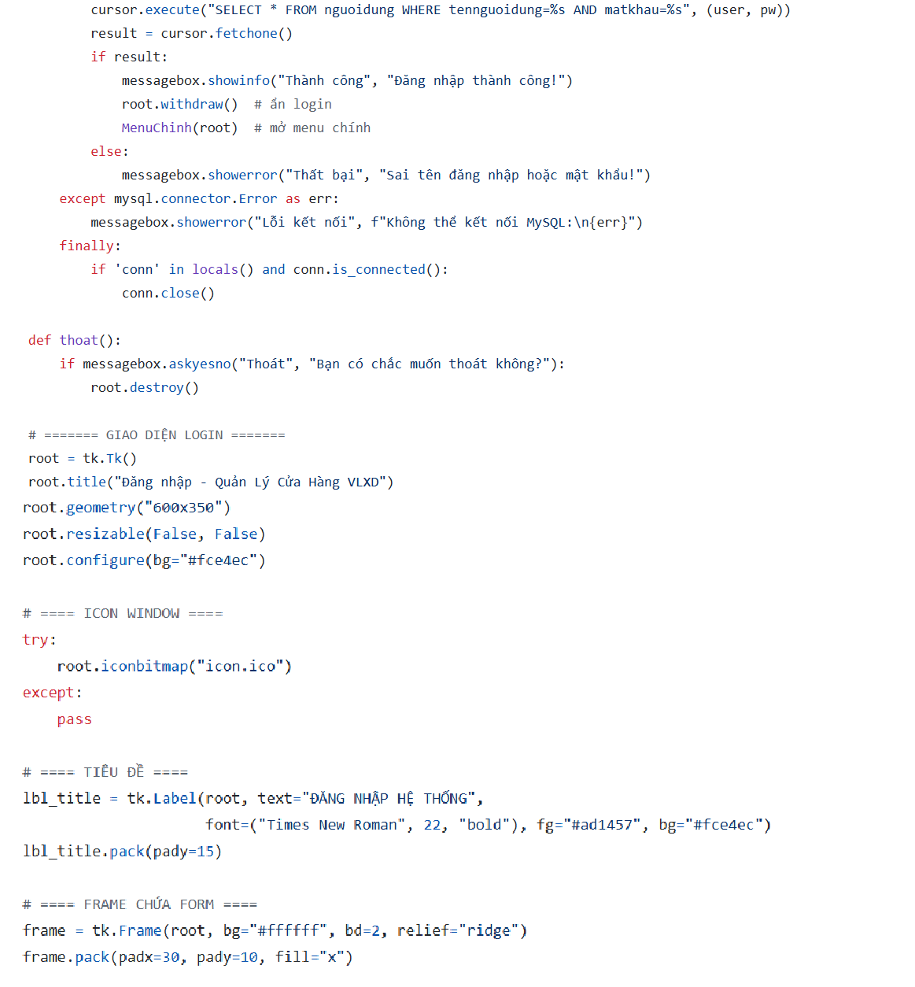

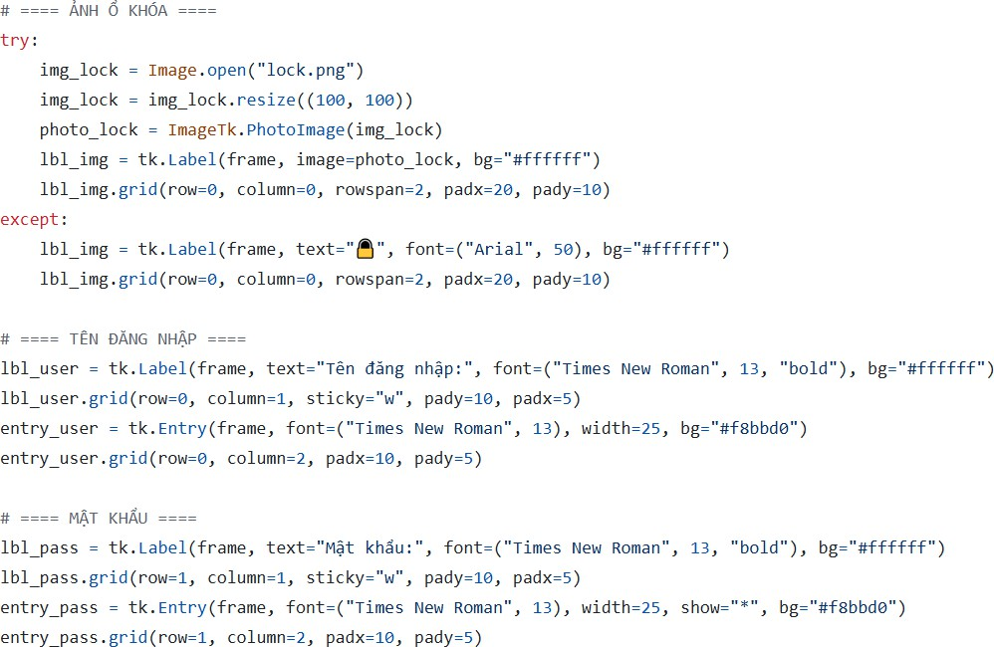

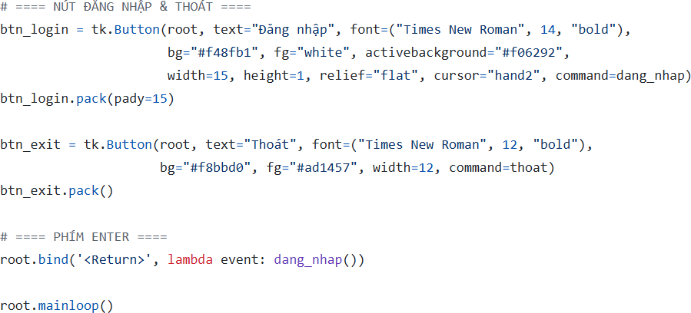

Nhân viên:
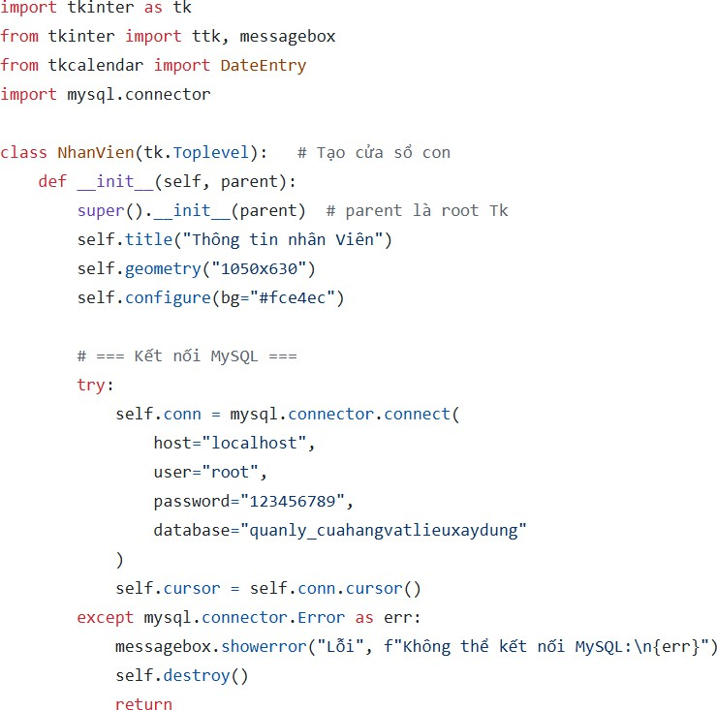
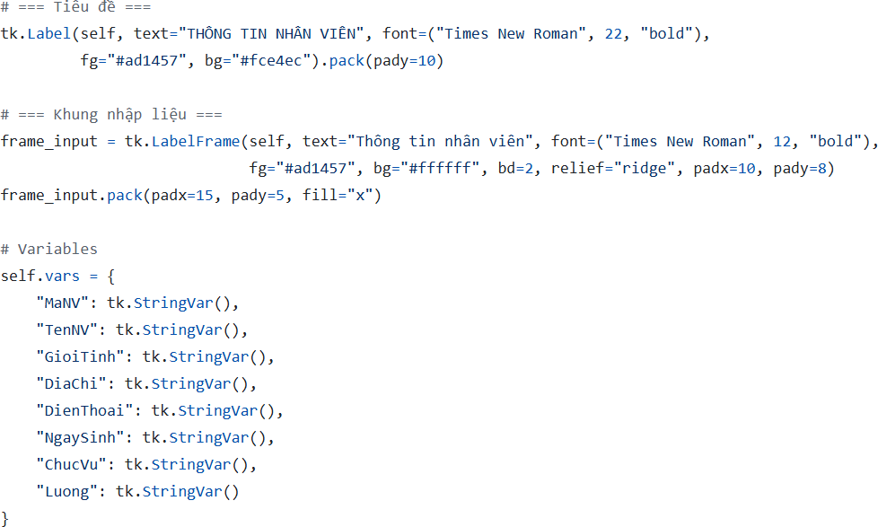

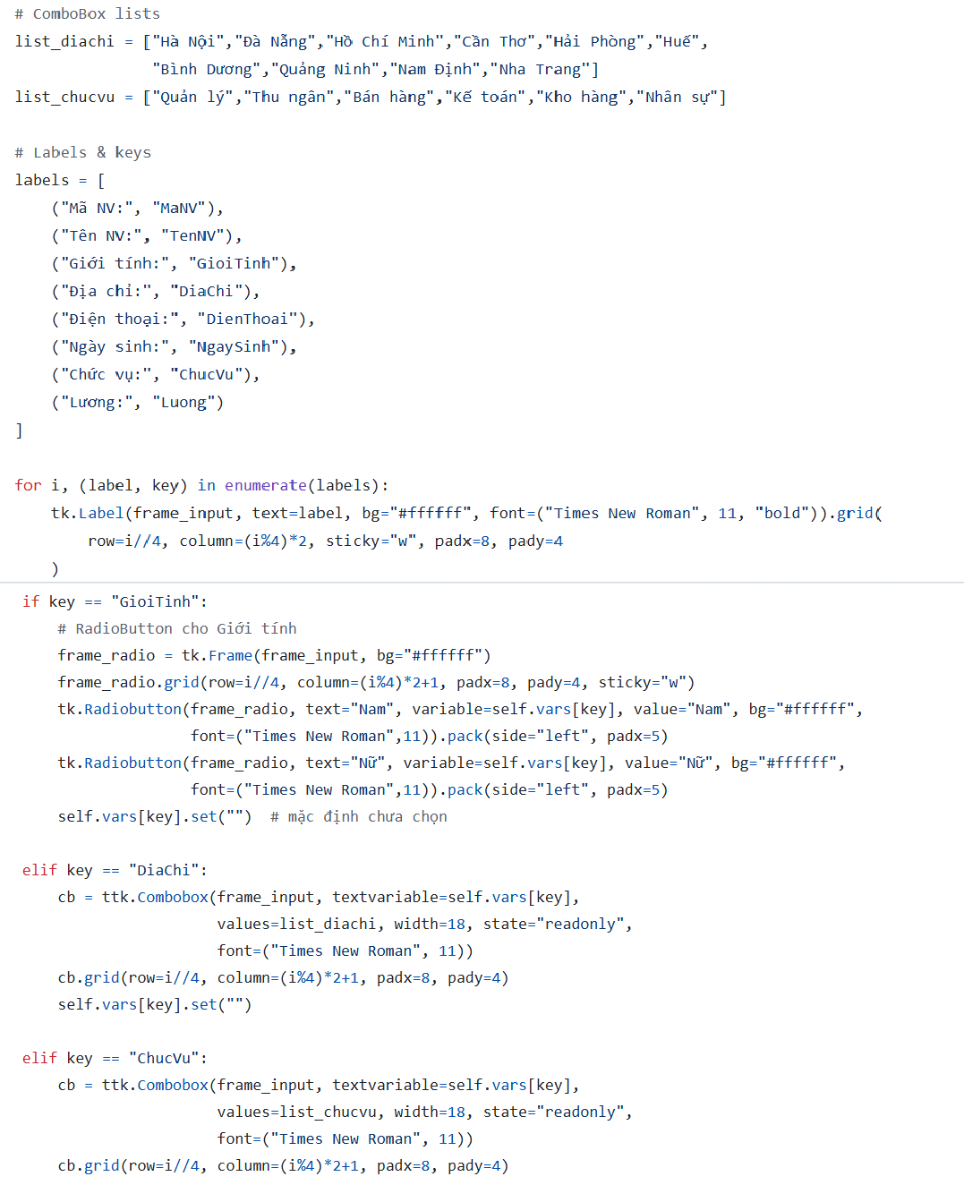

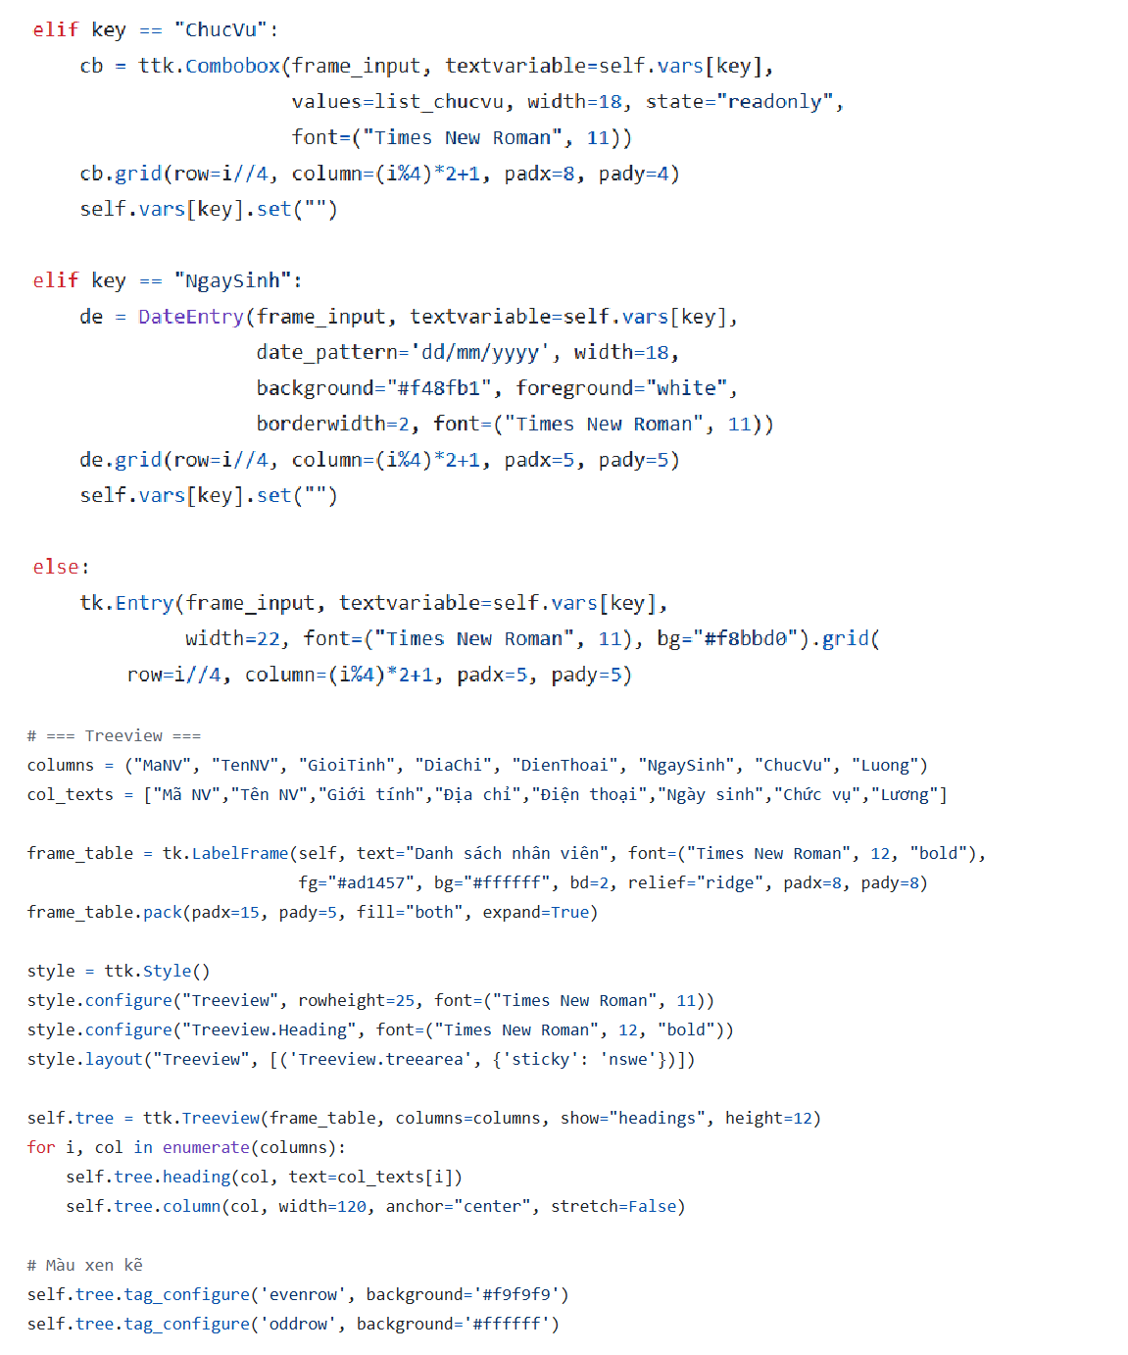

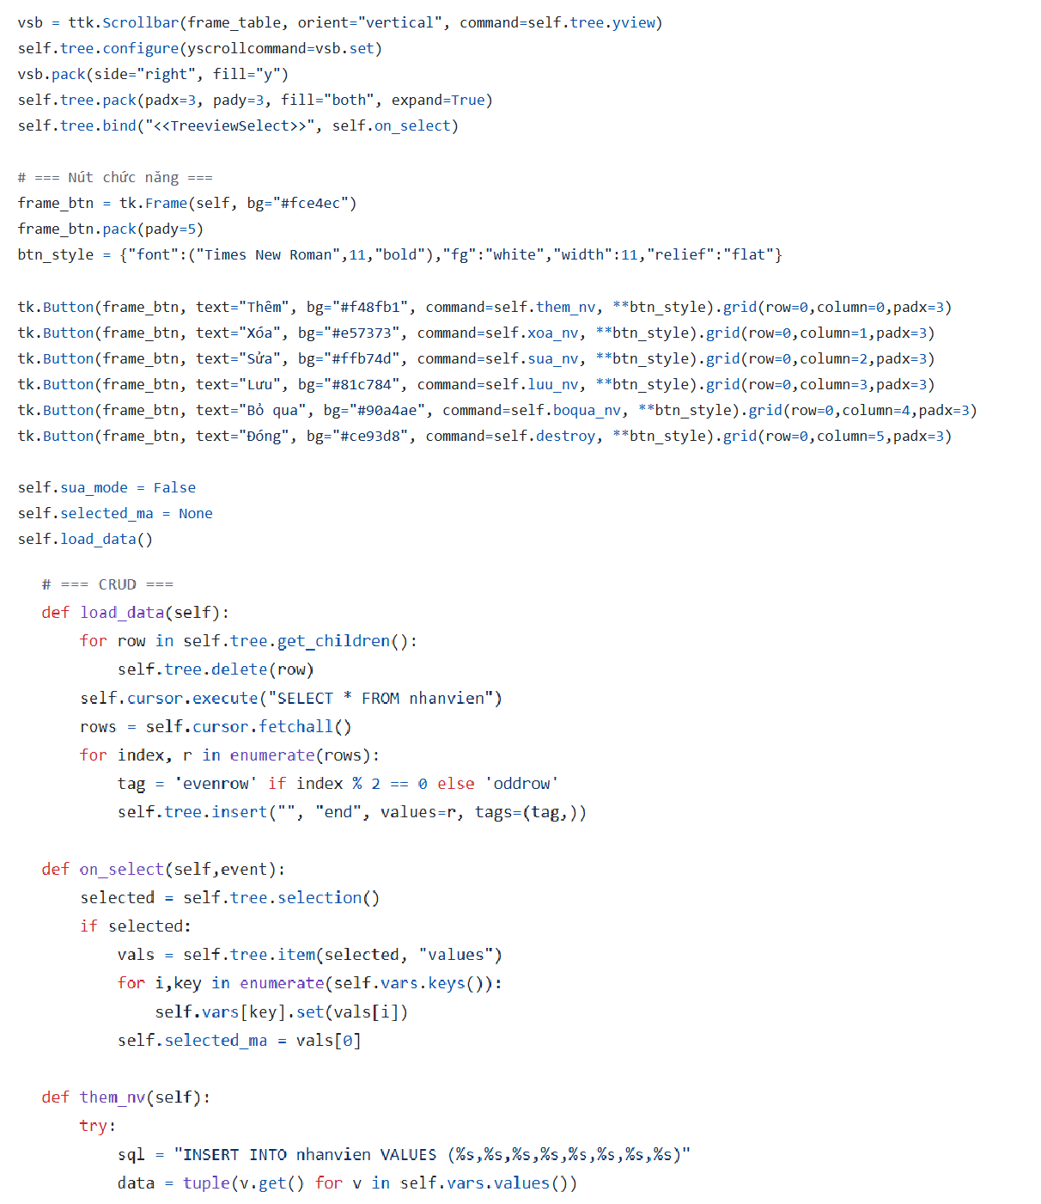

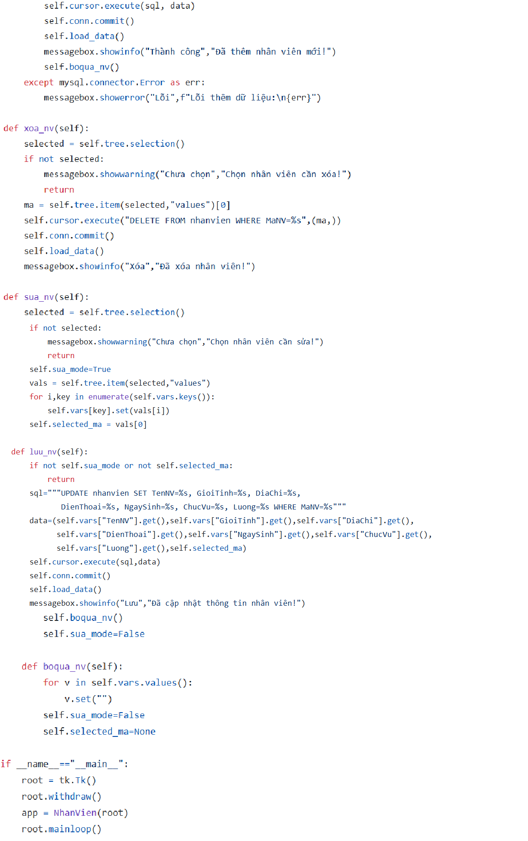

Khách hàng:
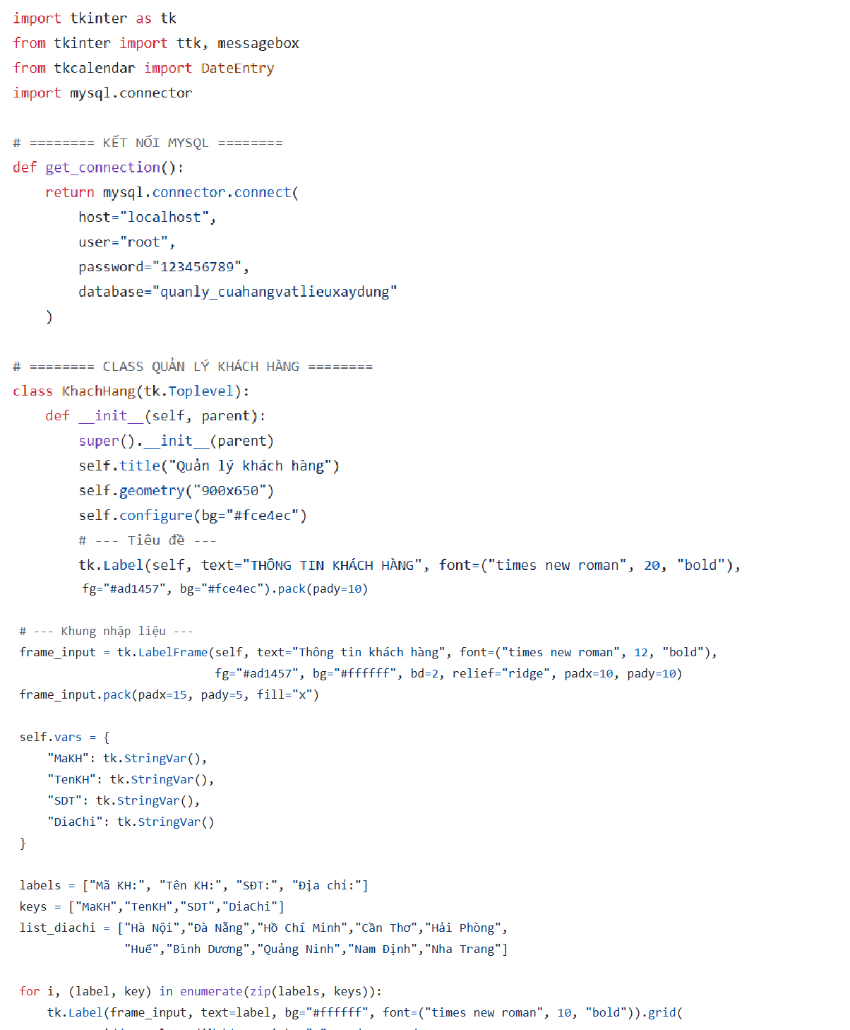

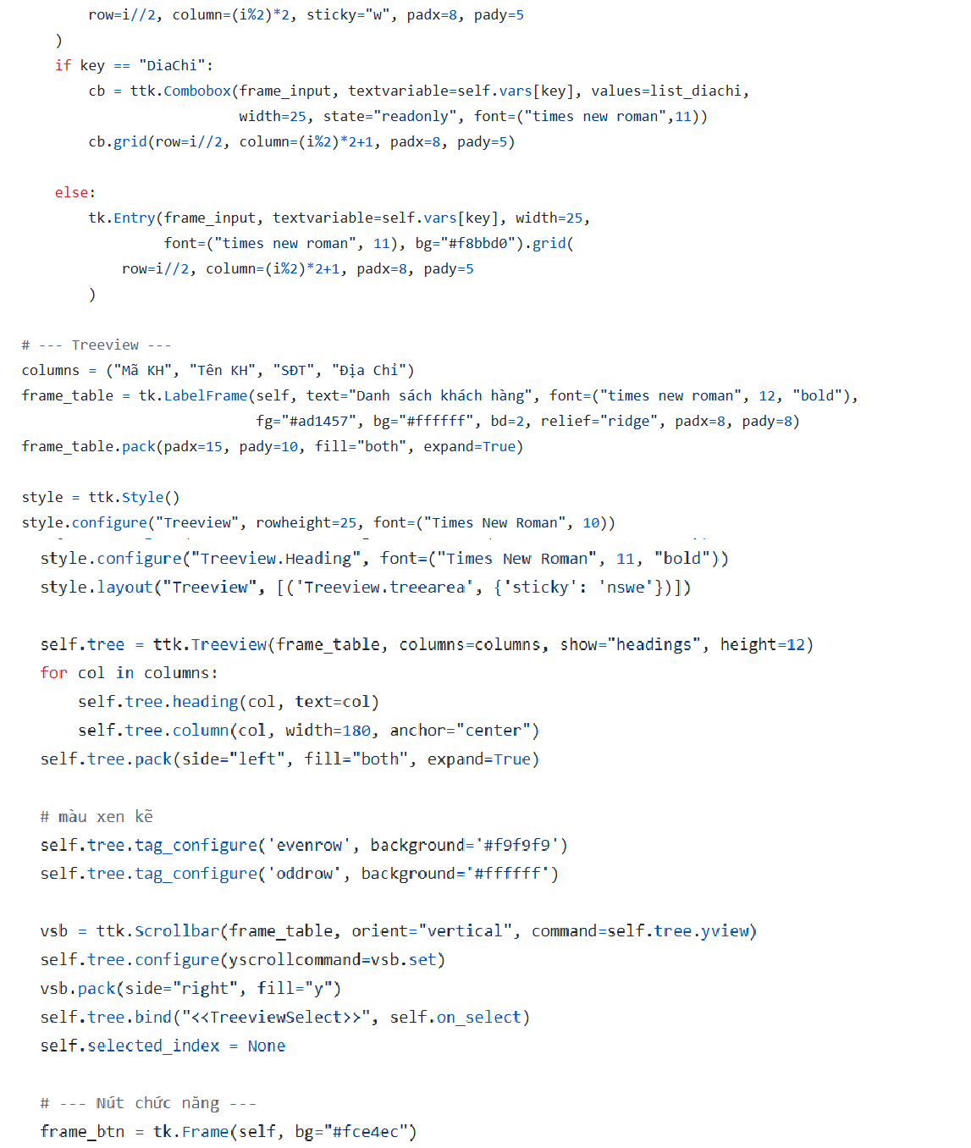

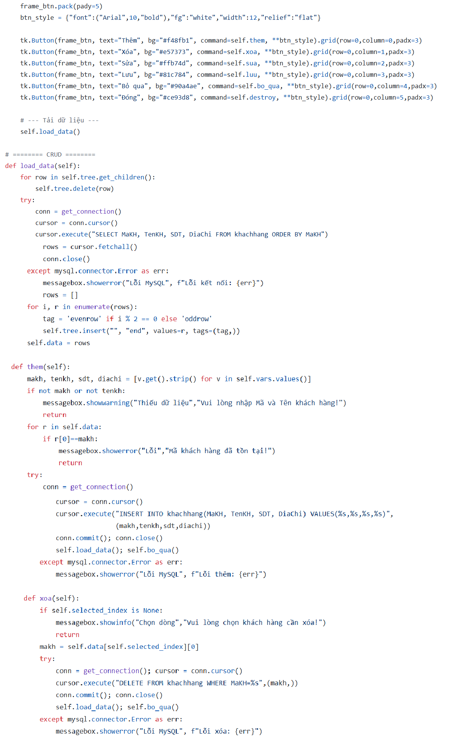

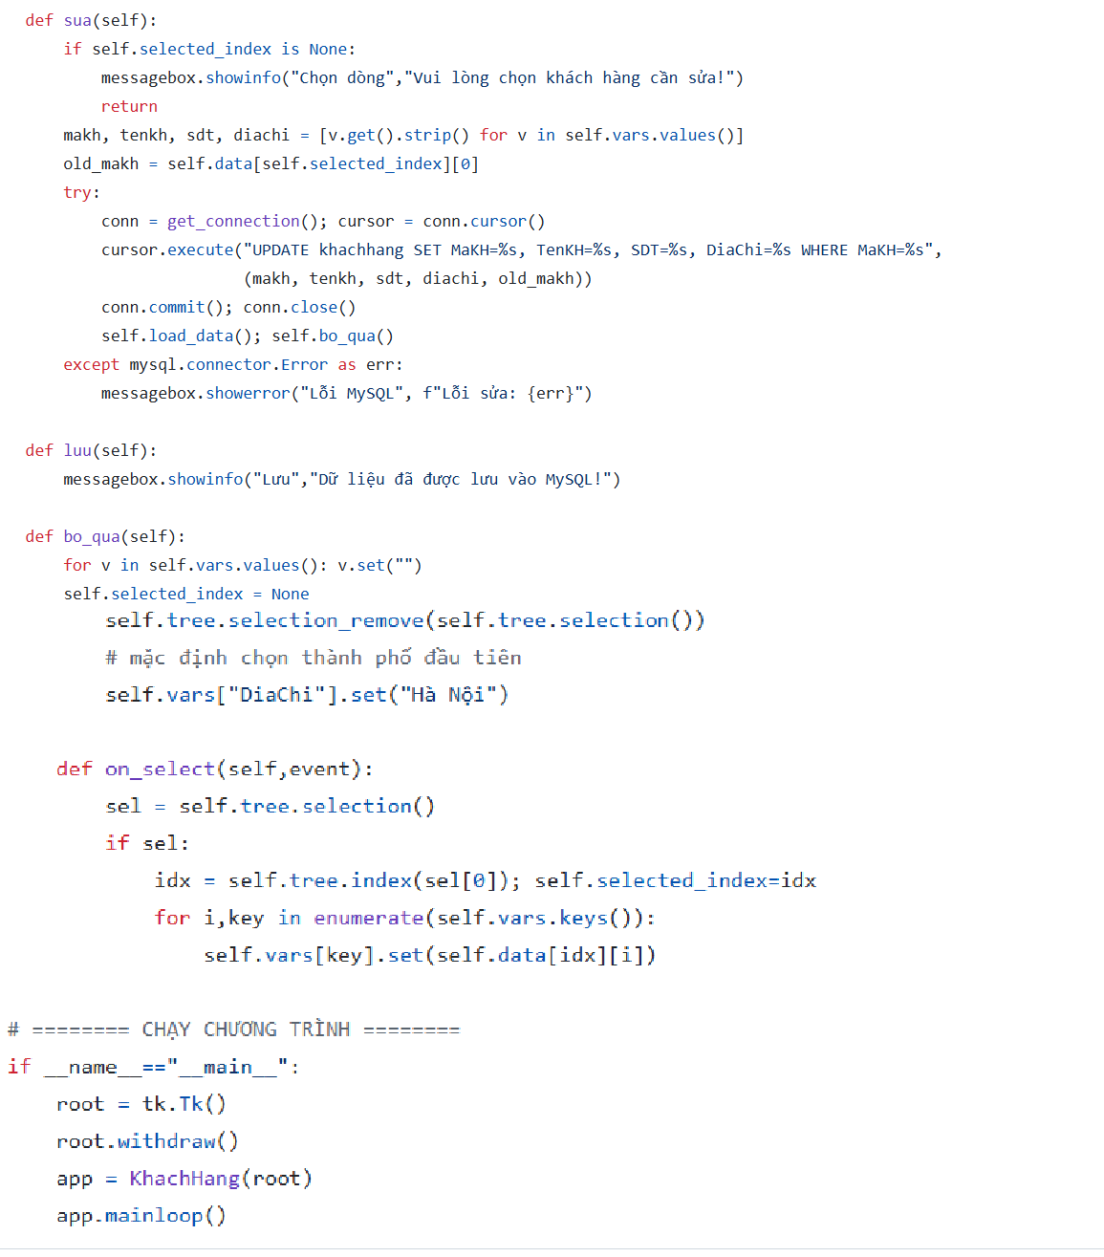

Nhà cung cấp:
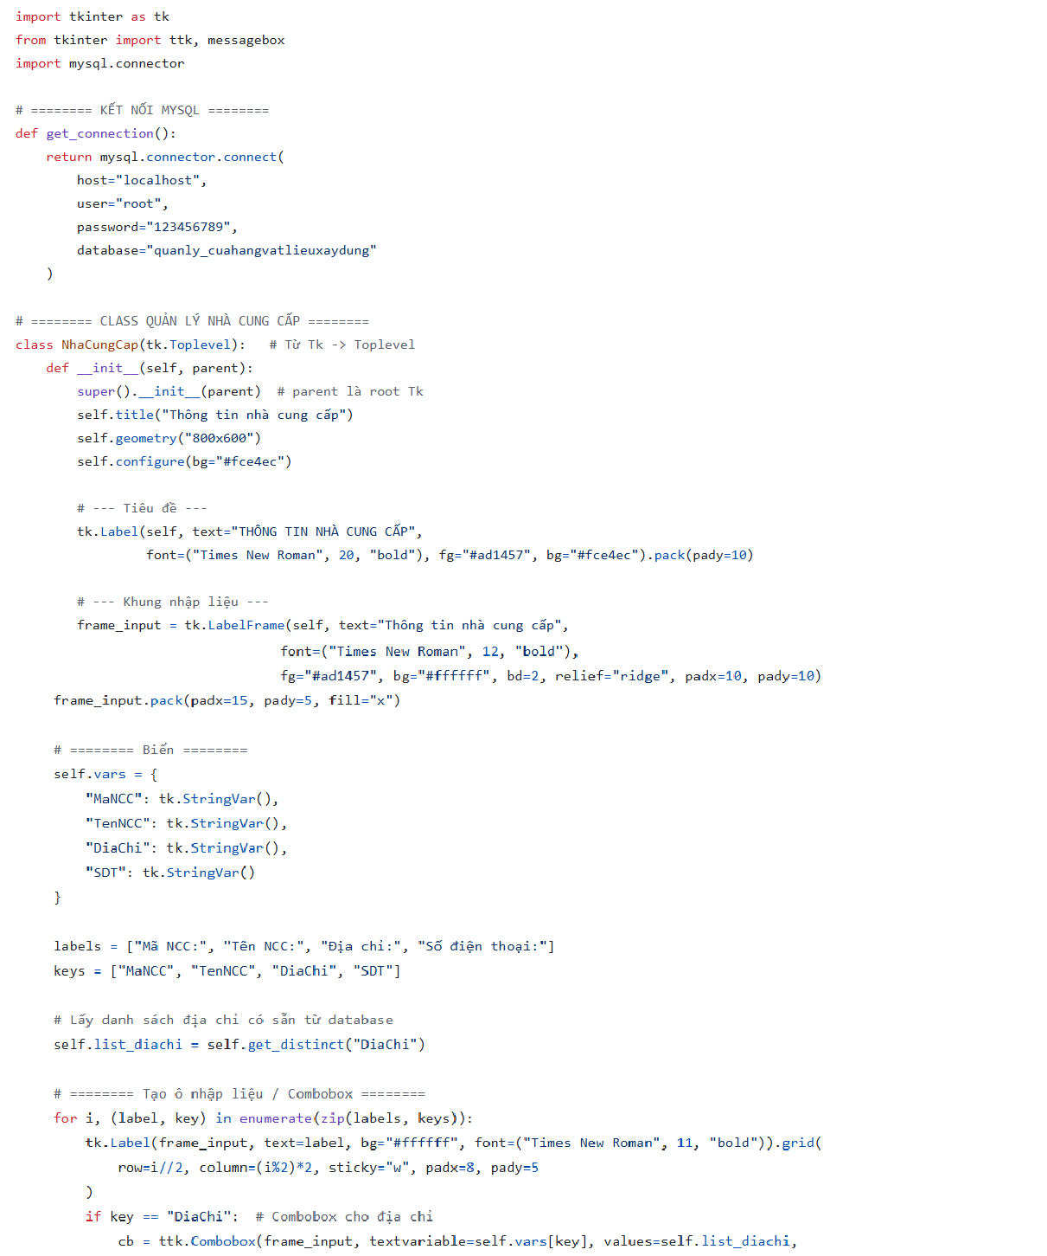

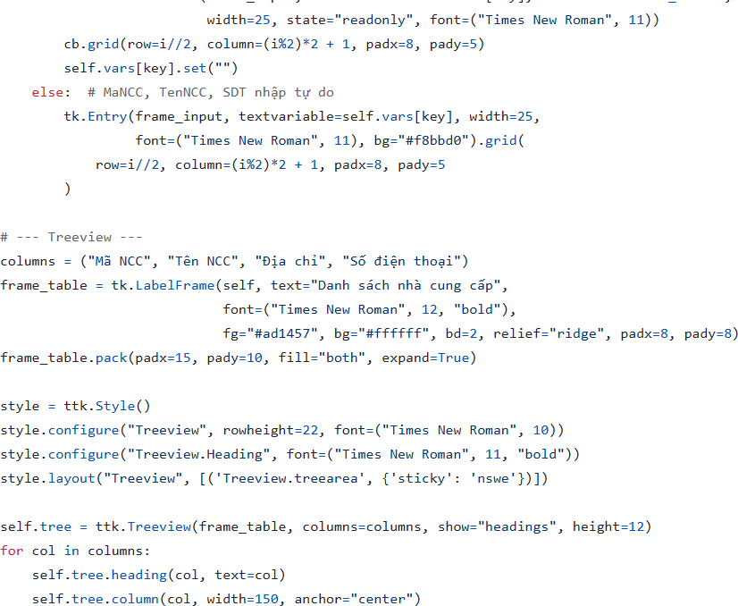
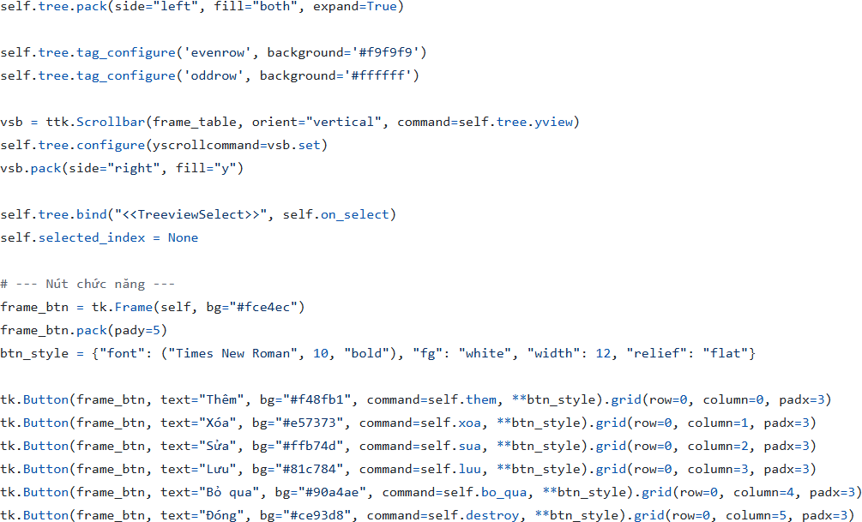

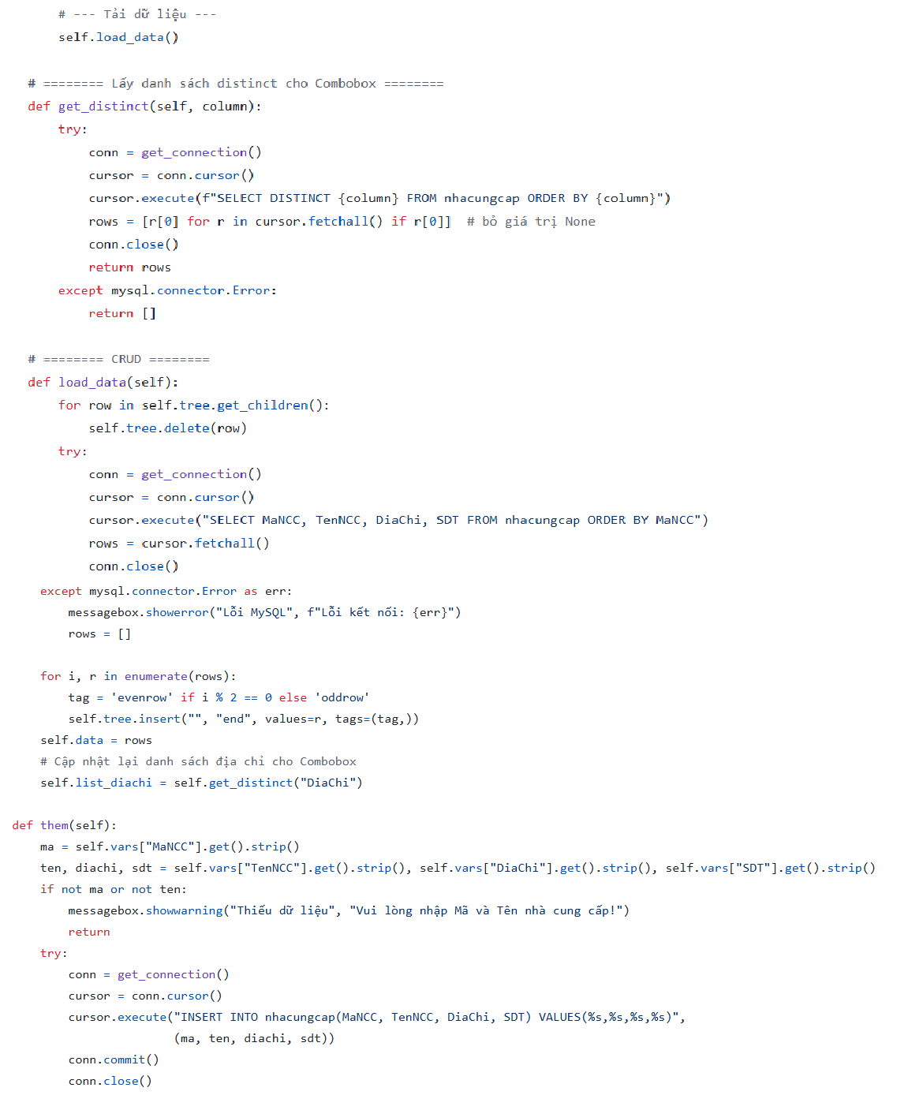

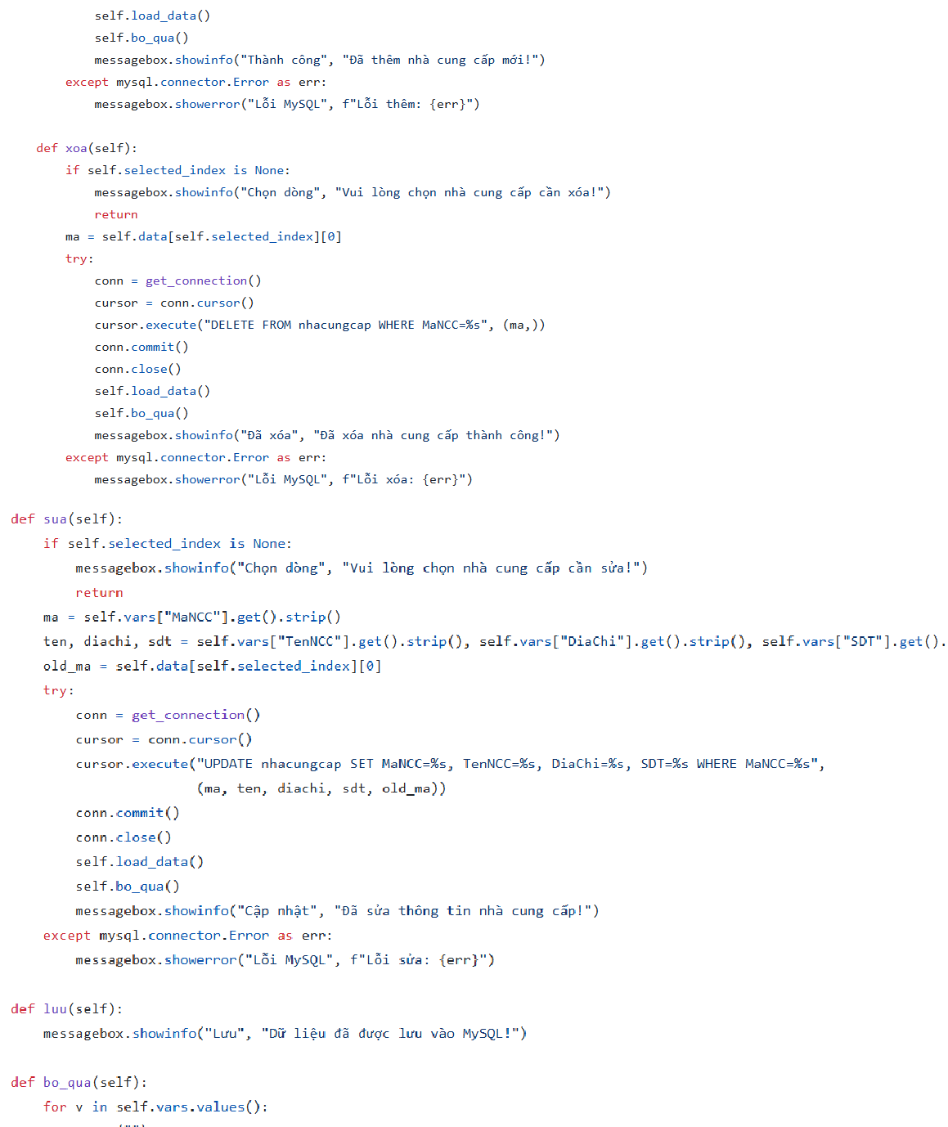

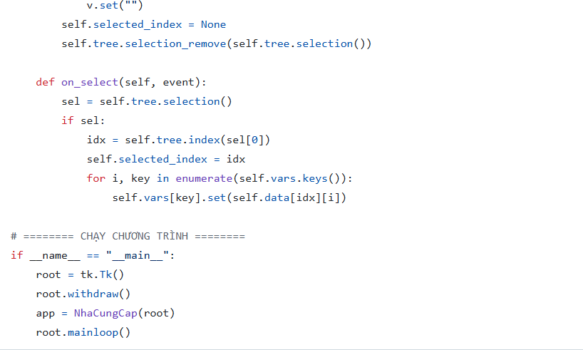

Vật liệu:
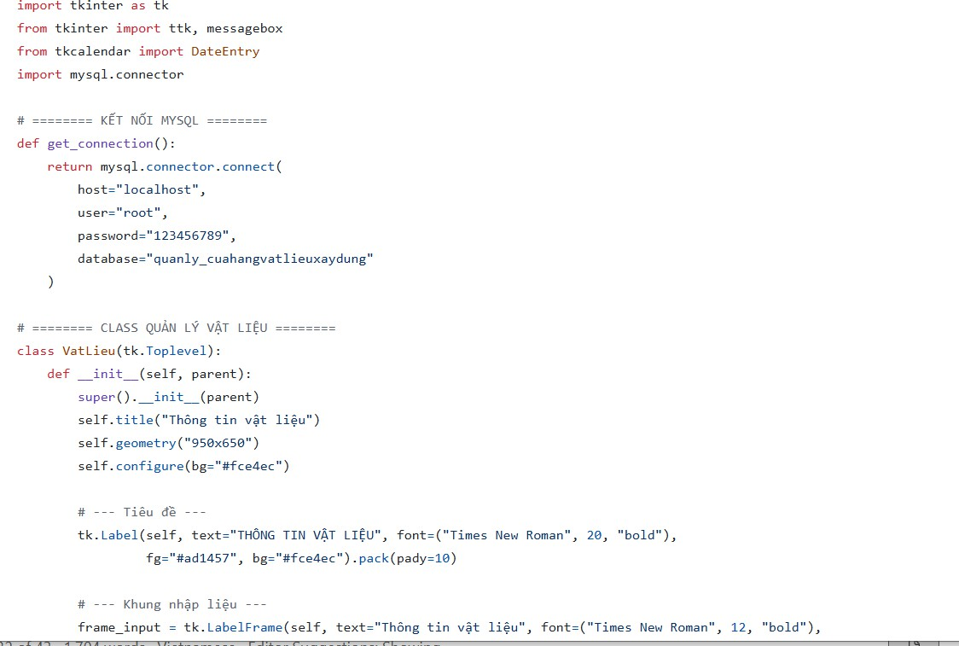

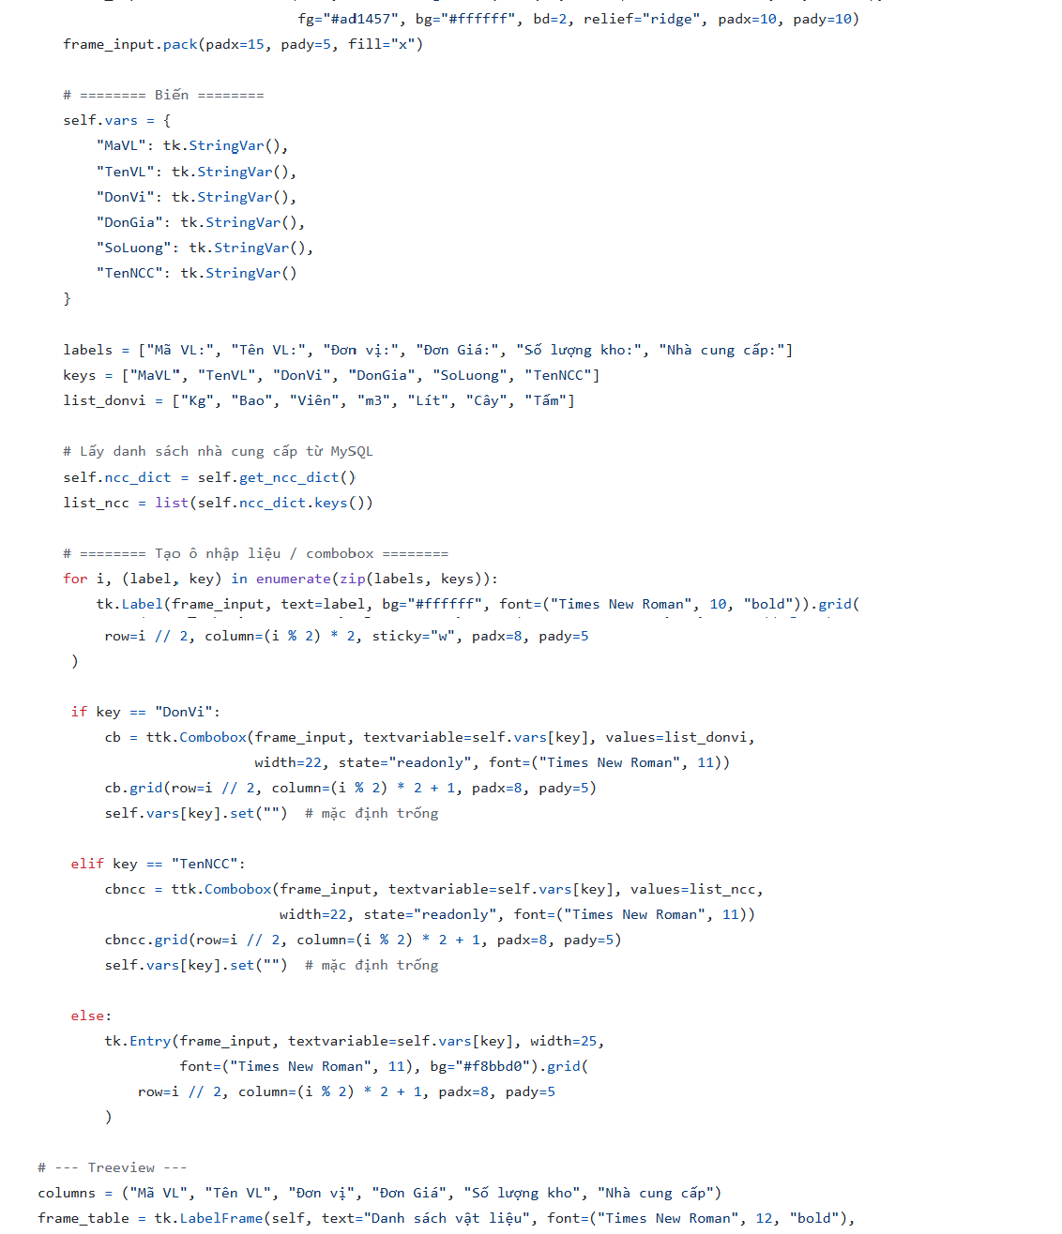

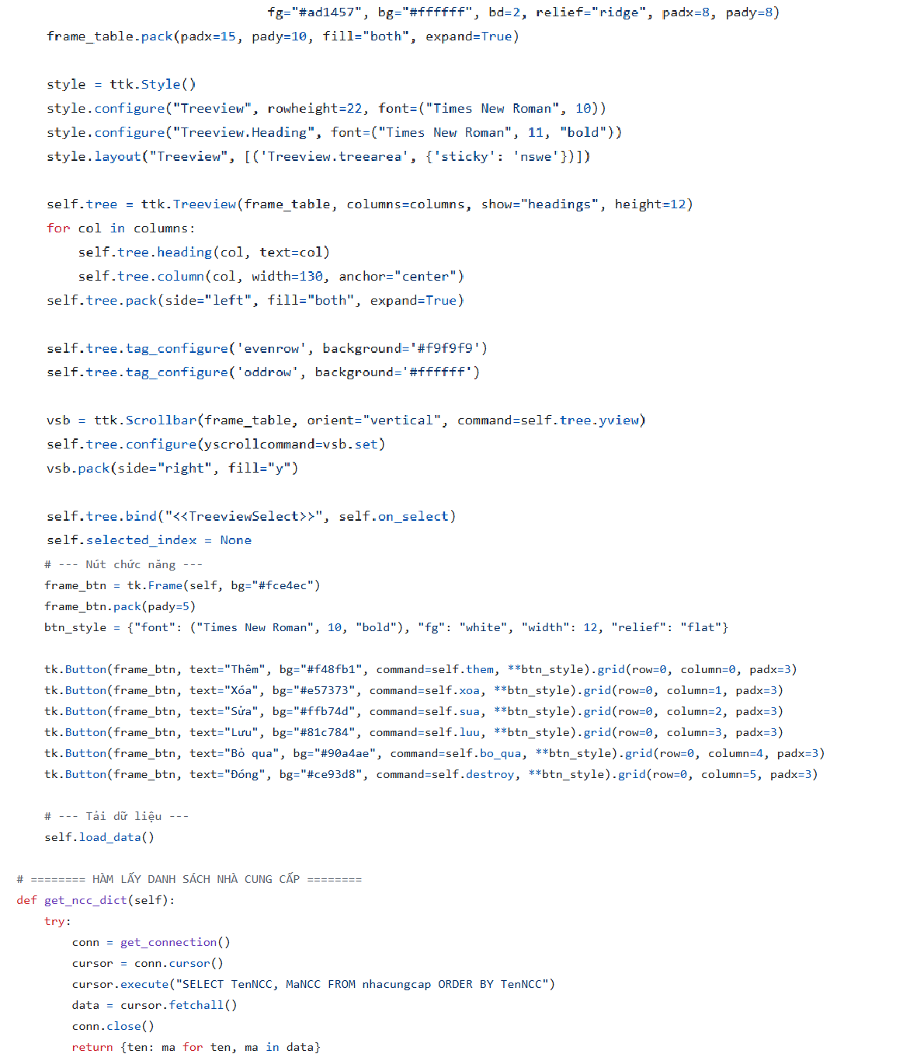

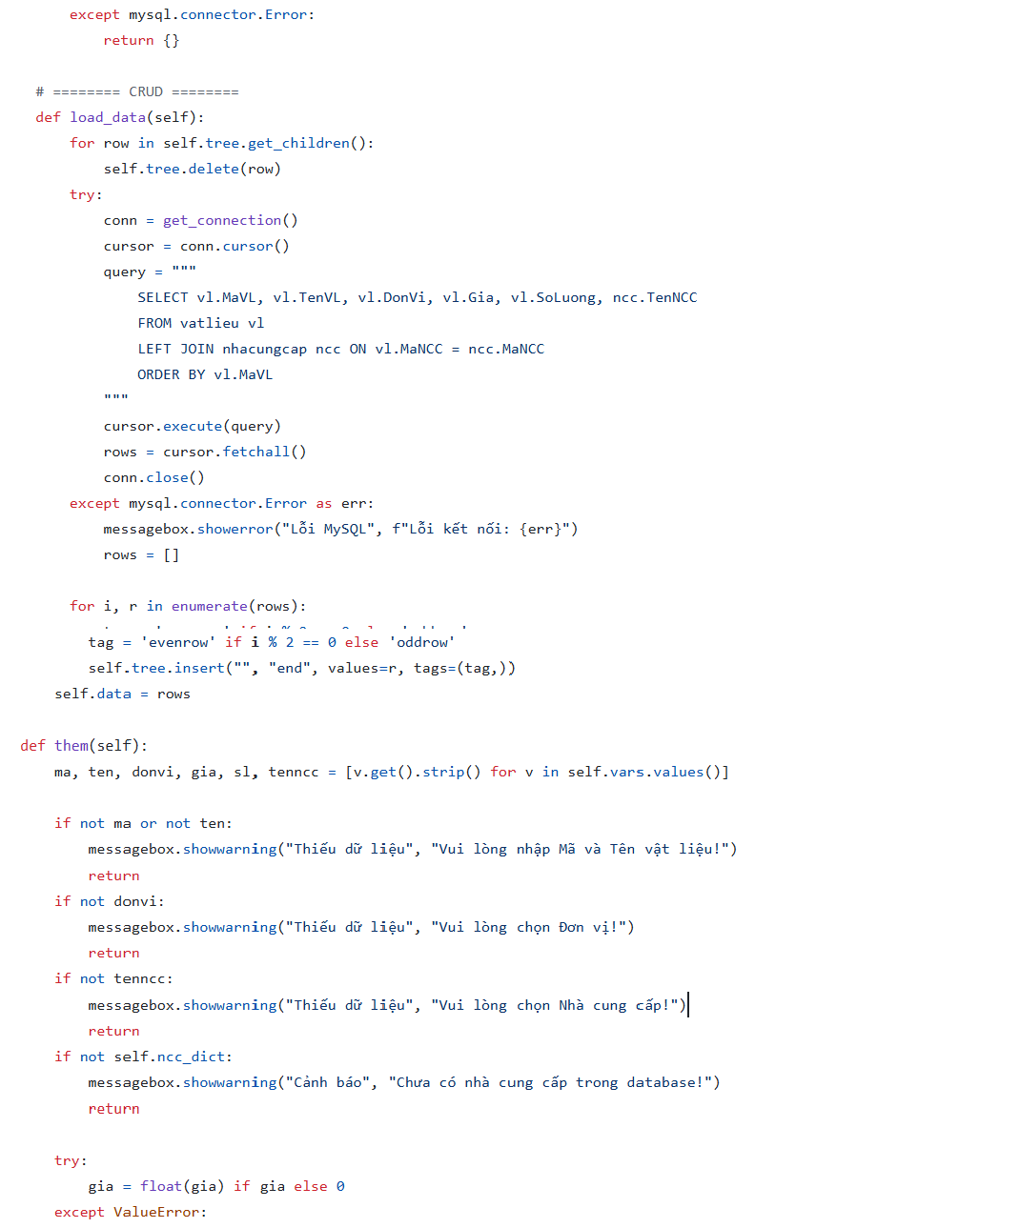

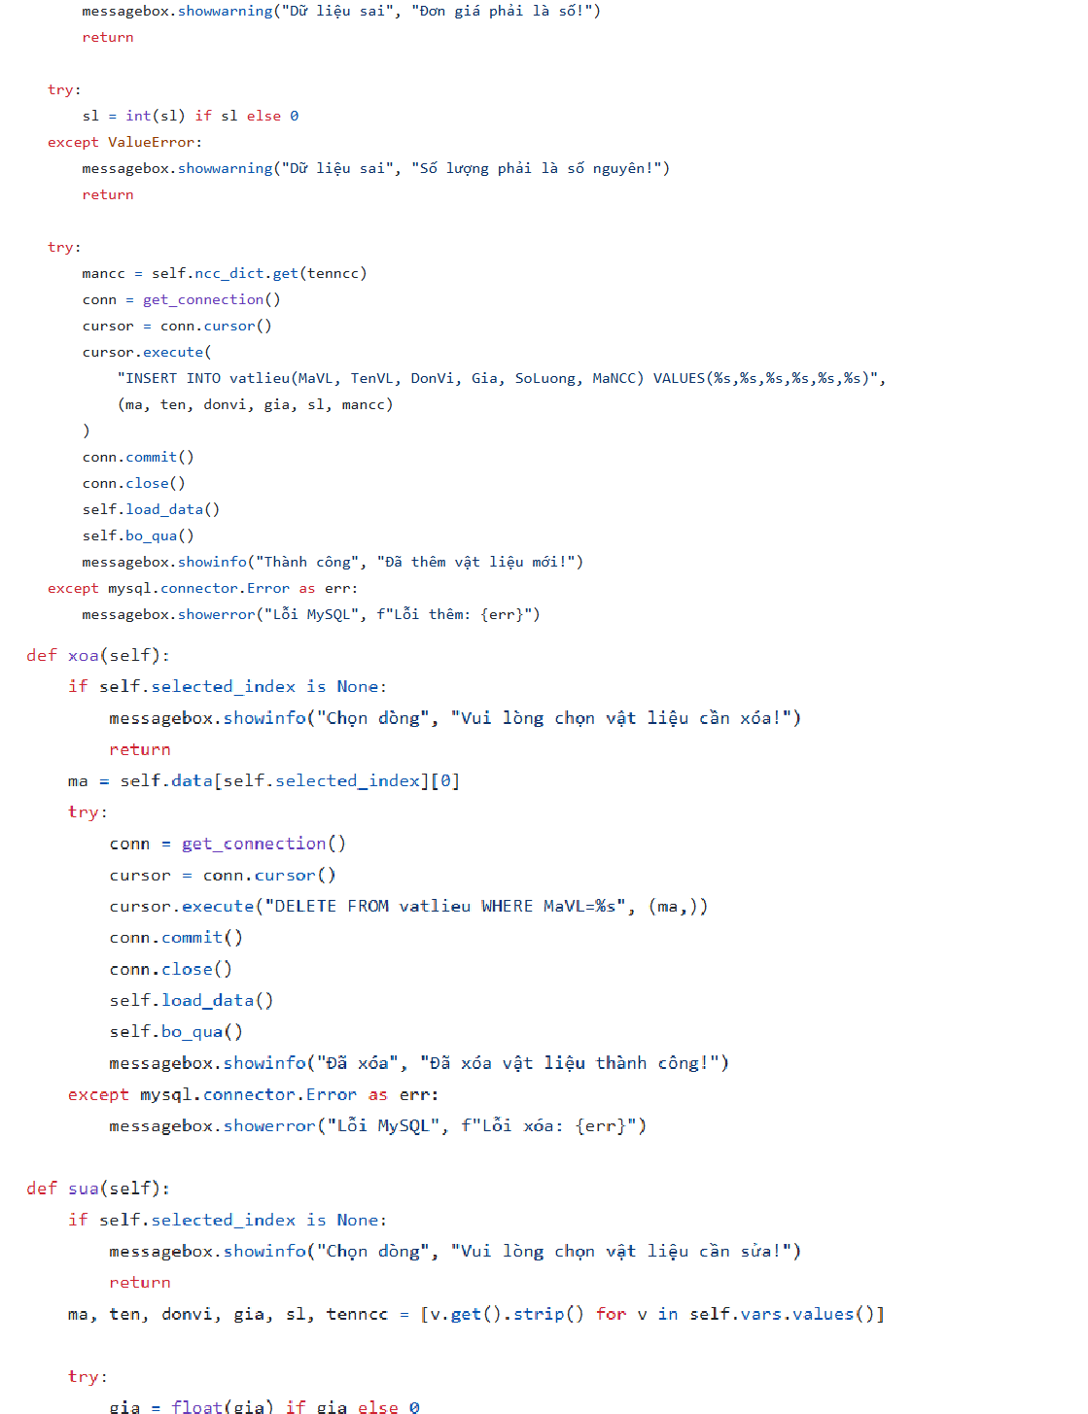

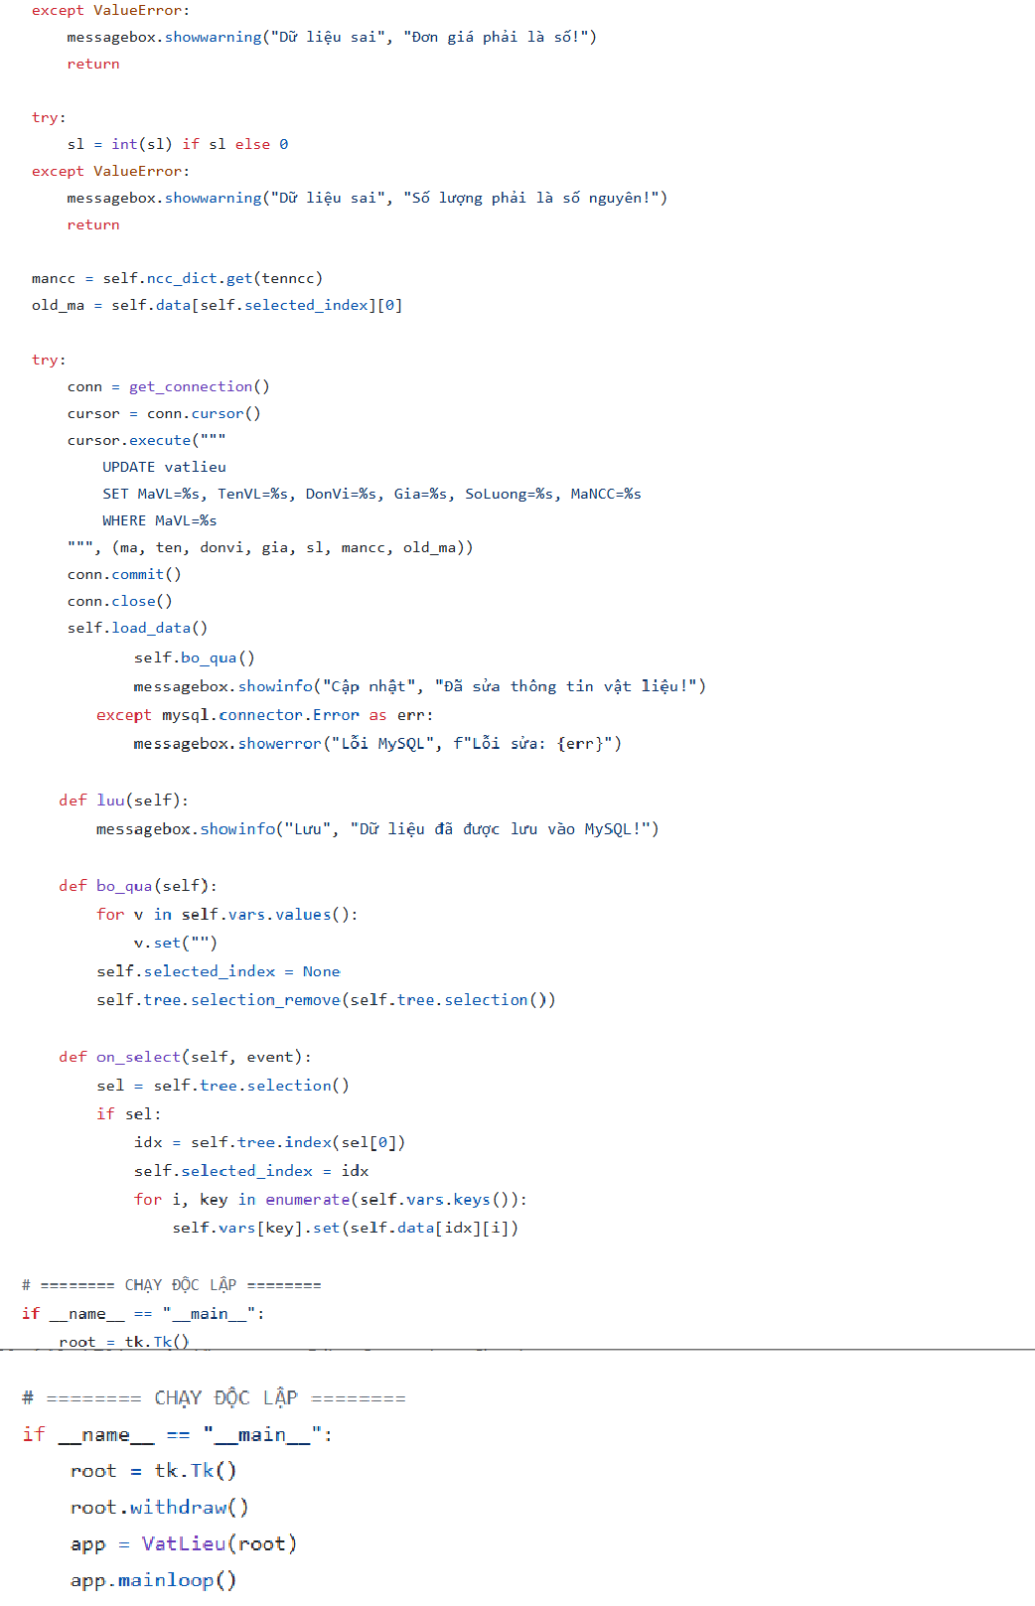

Chi tiết hóa đơn nhập:
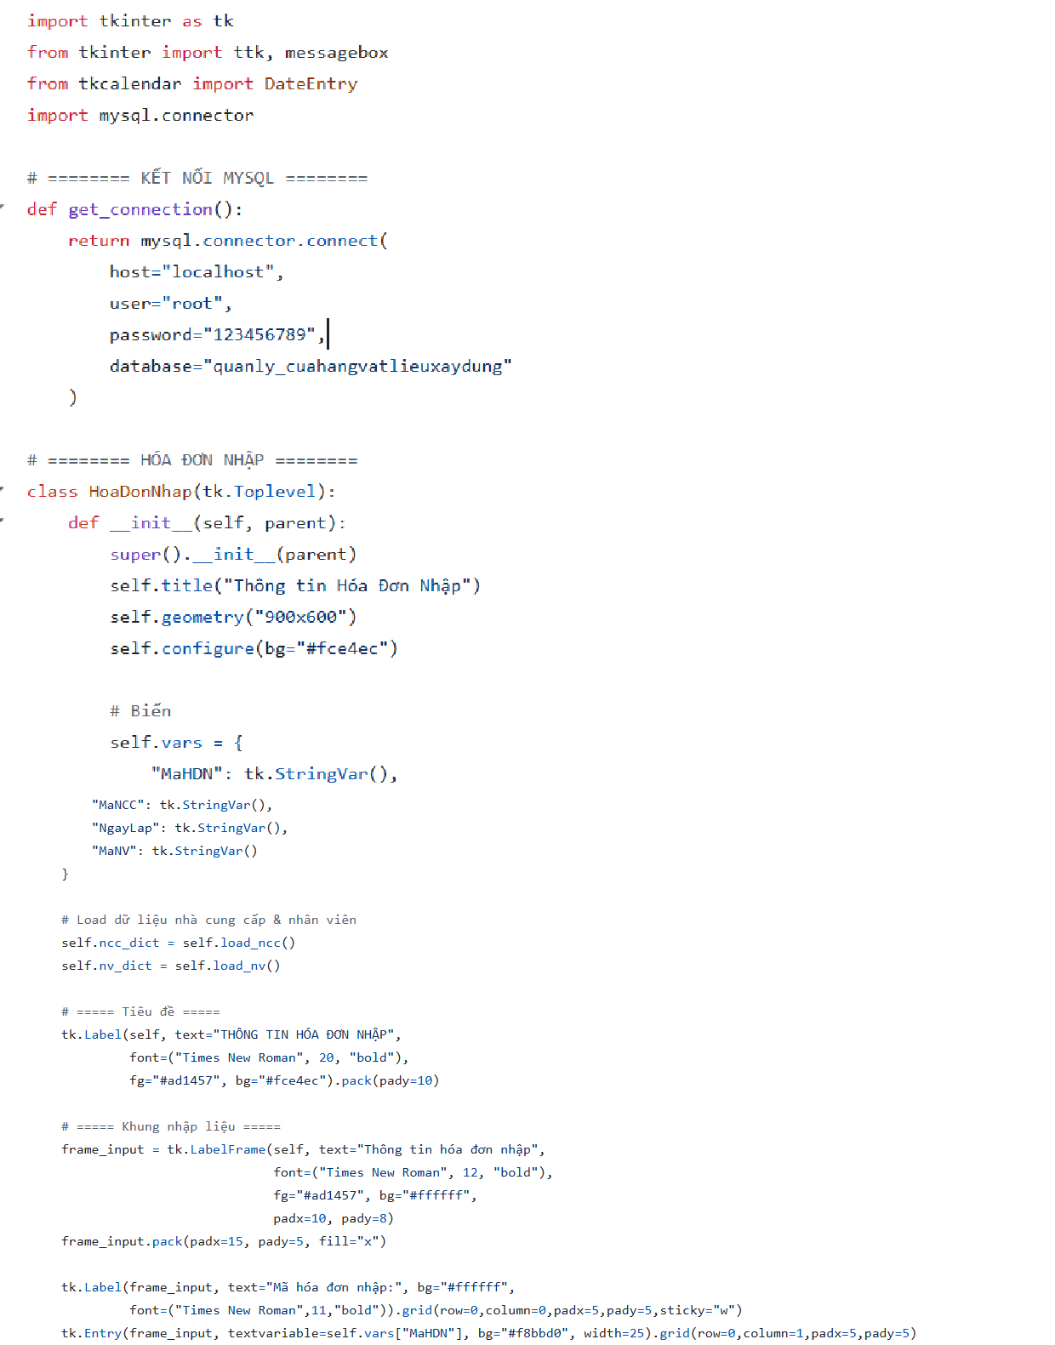

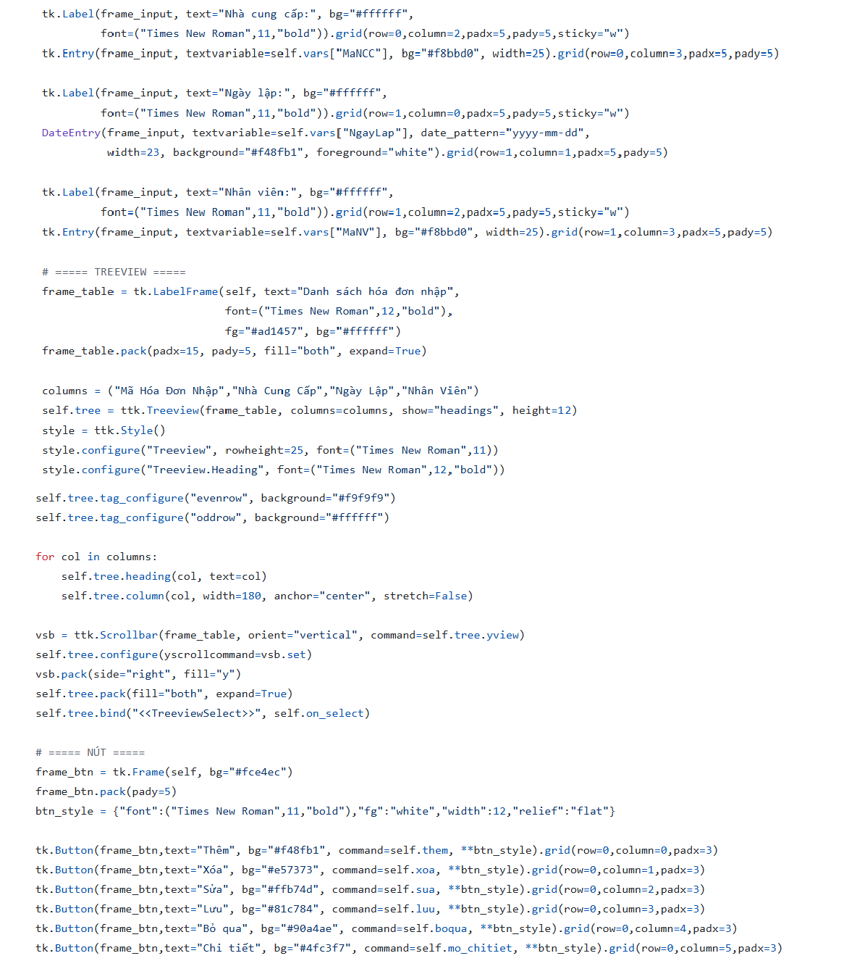

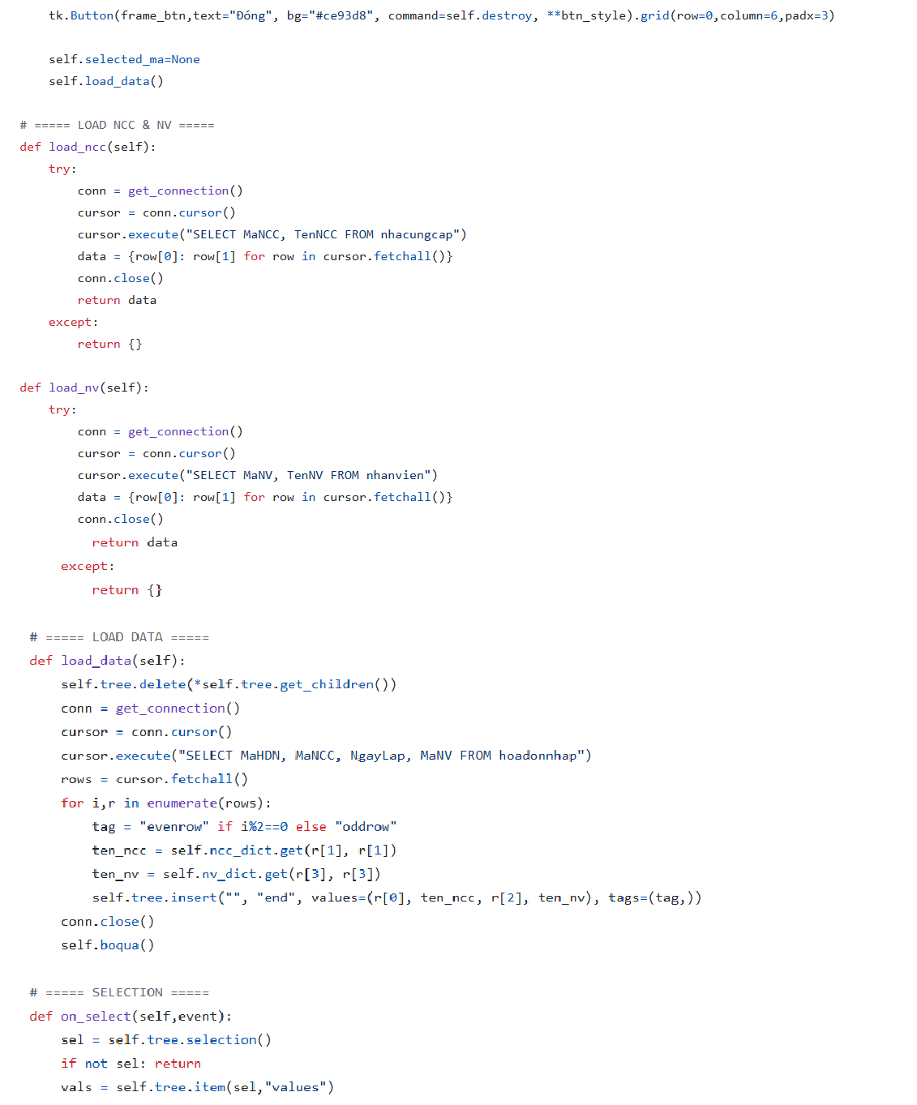

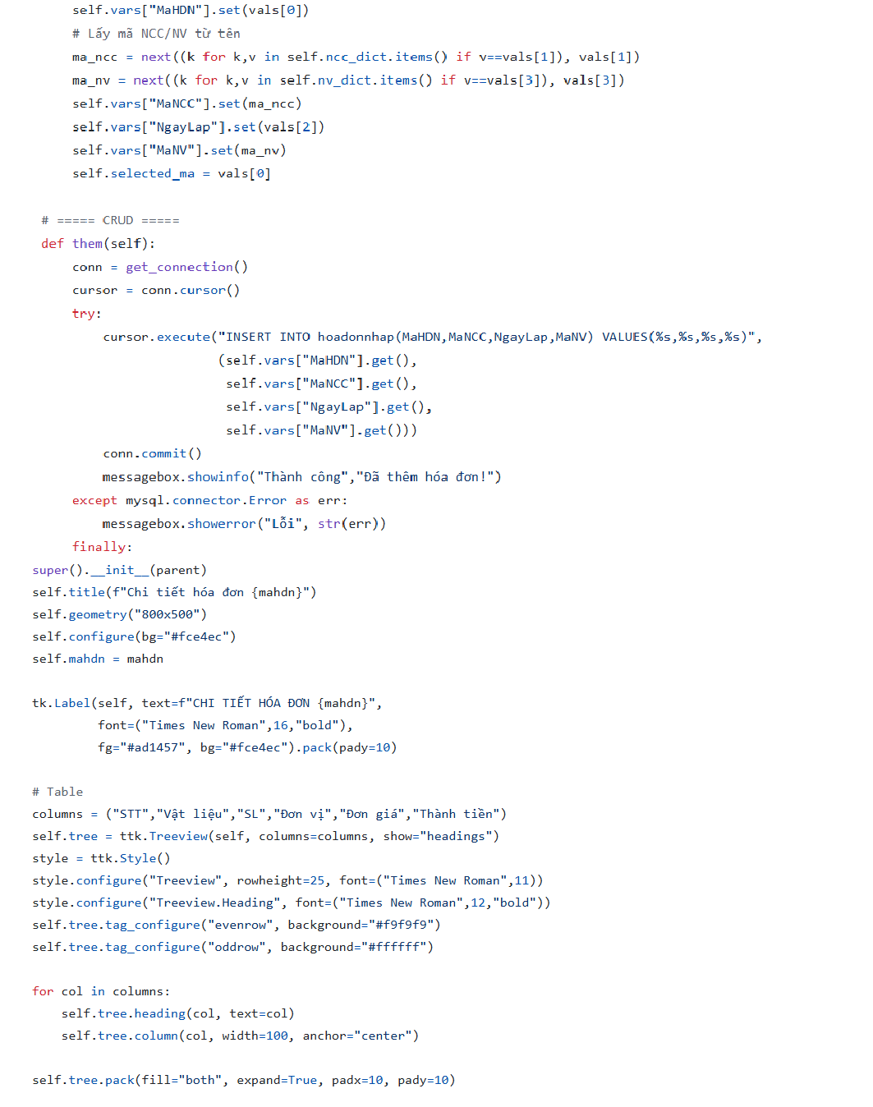

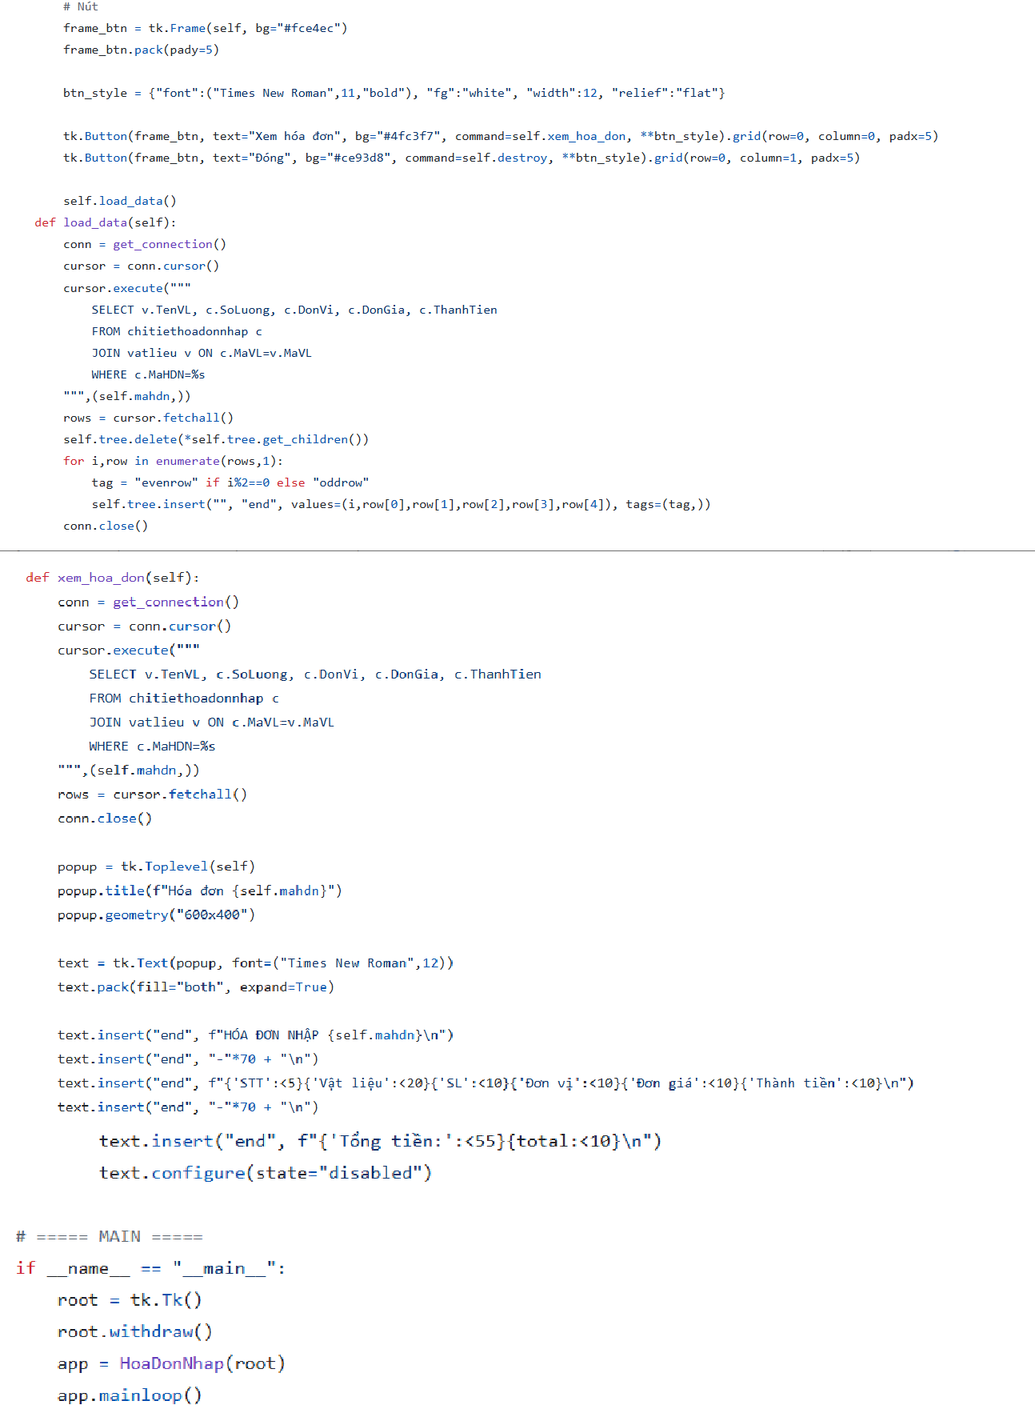

Chi tiết hóa đơn xuất:
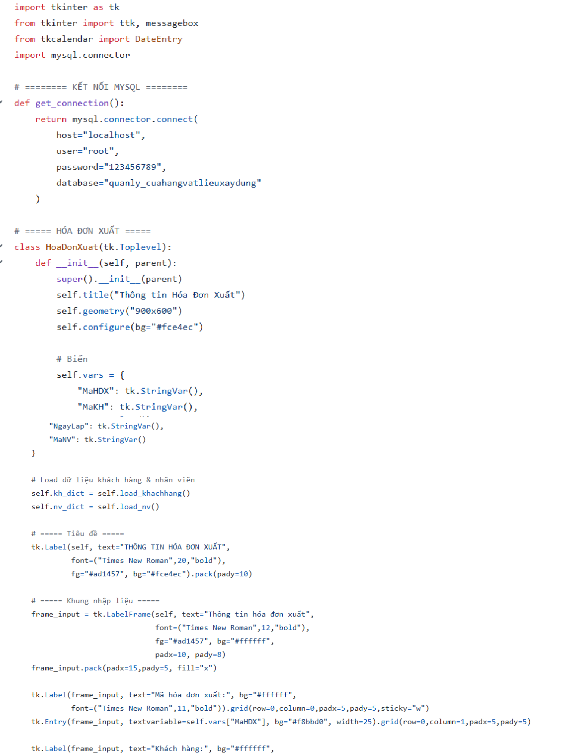

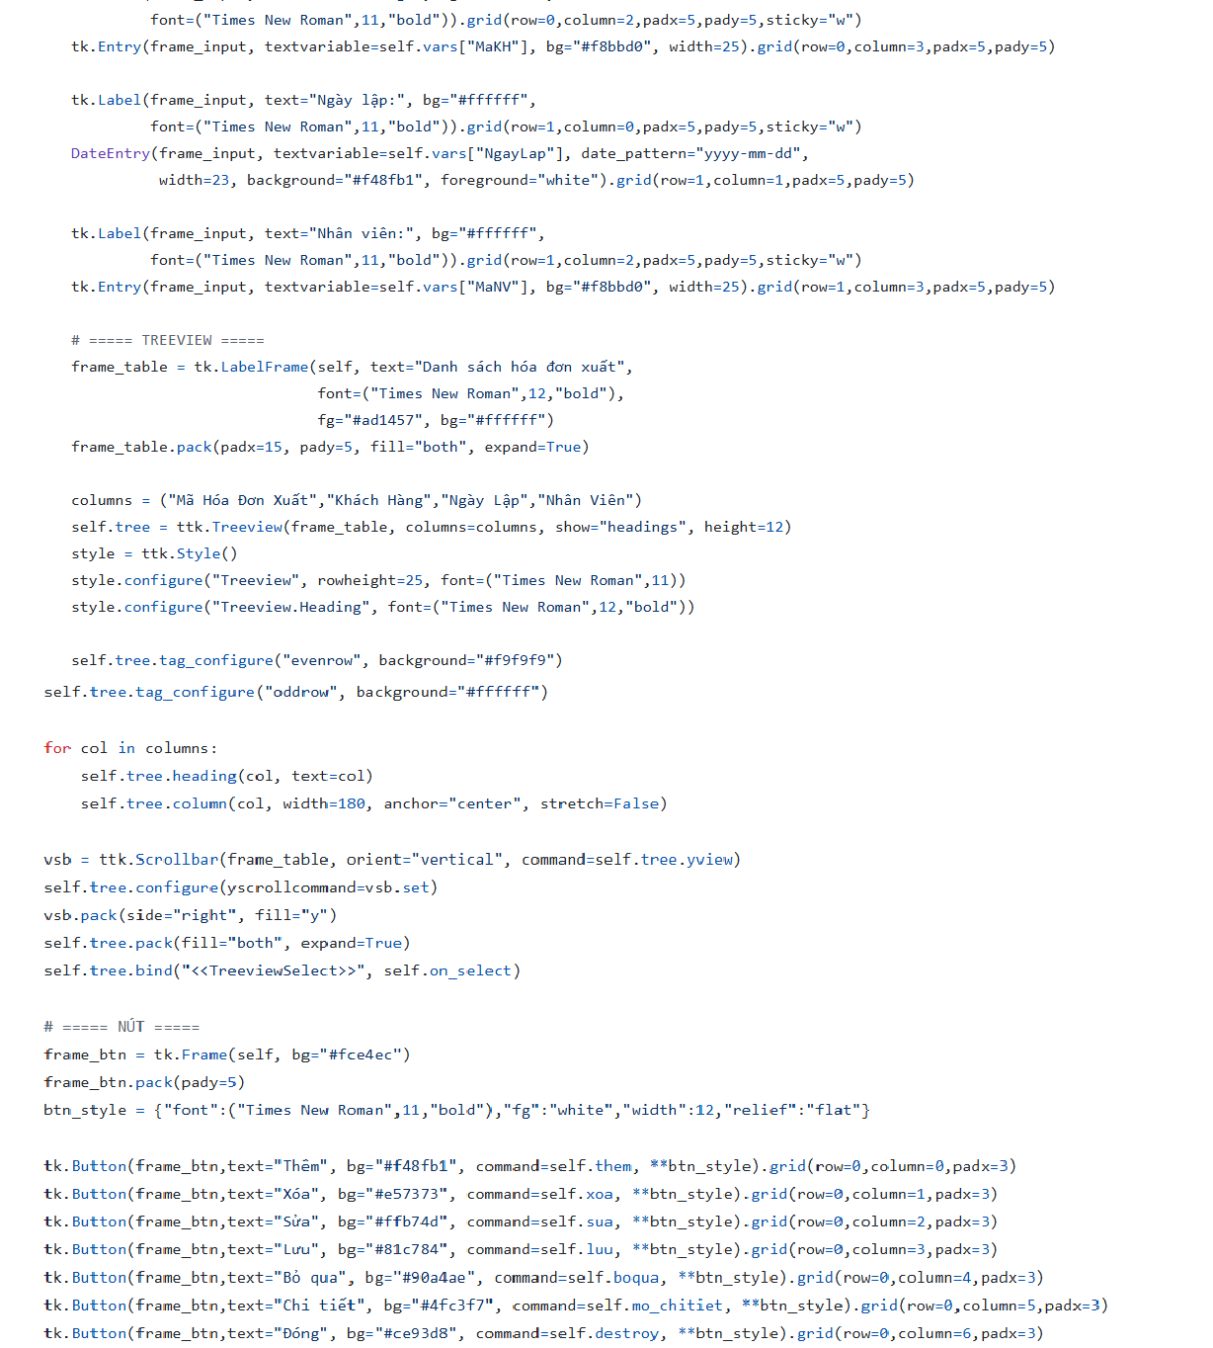

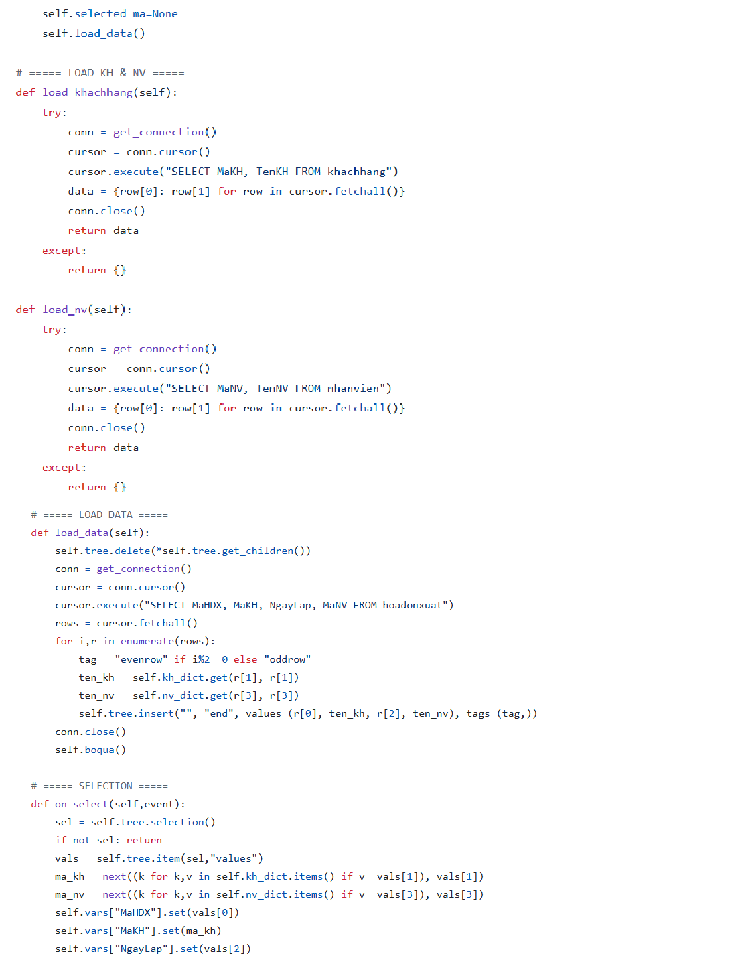

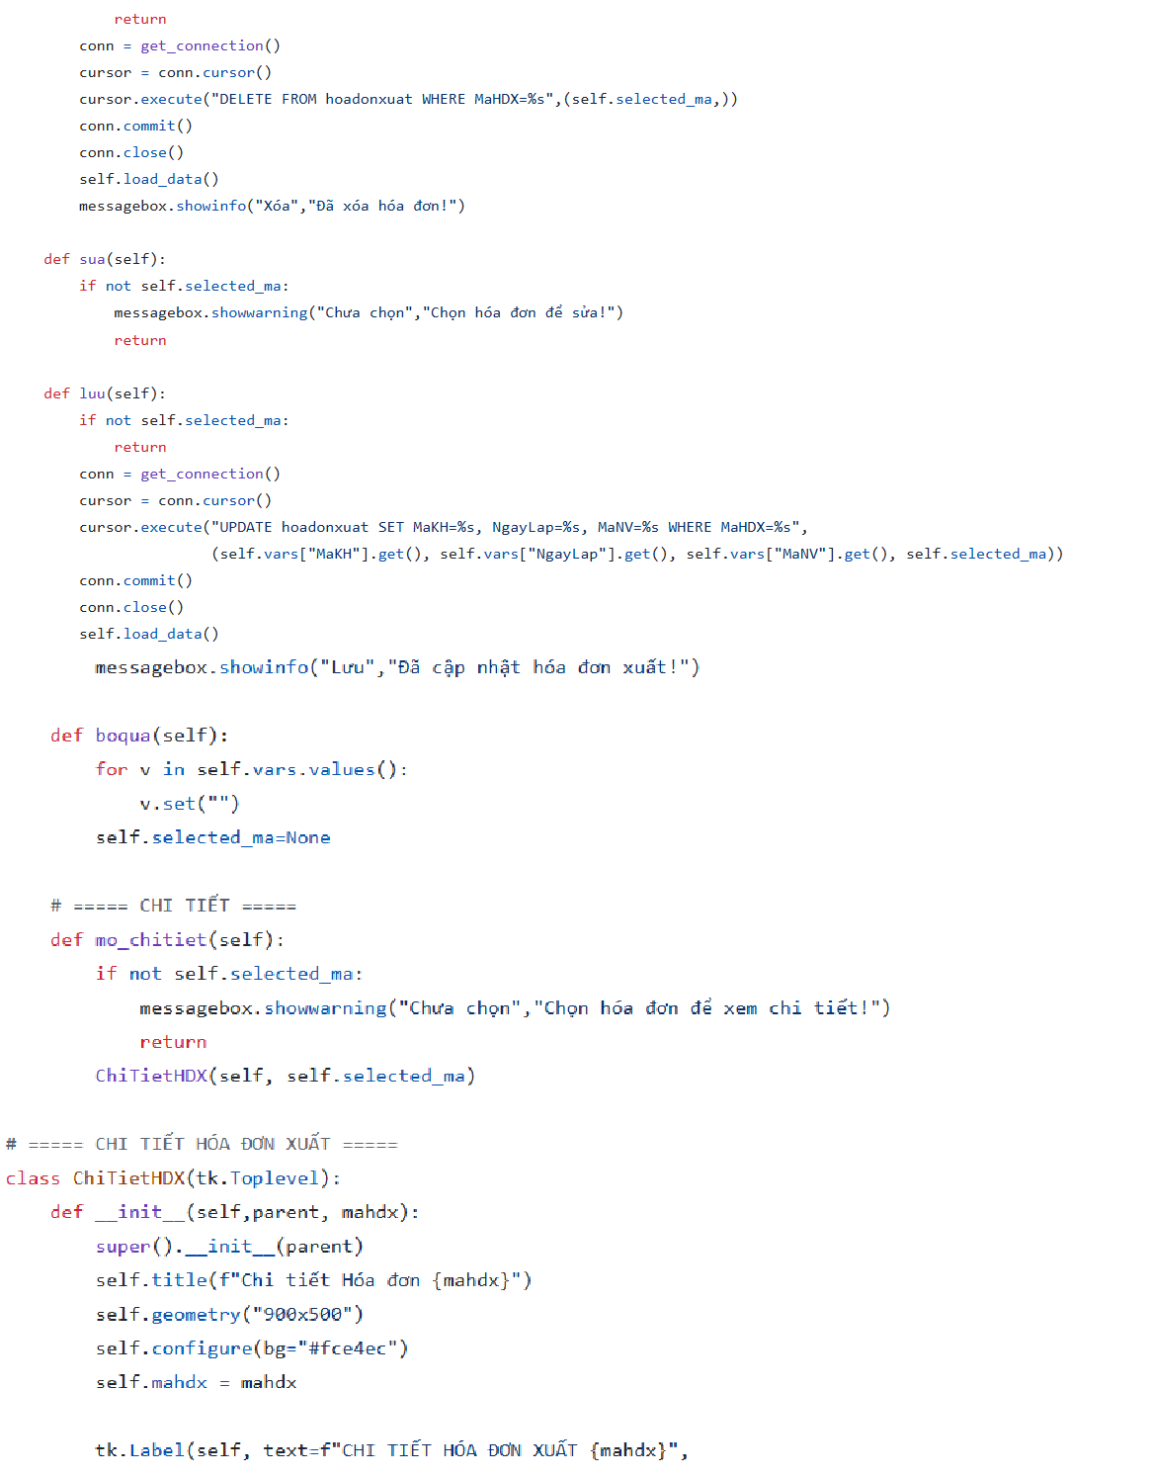

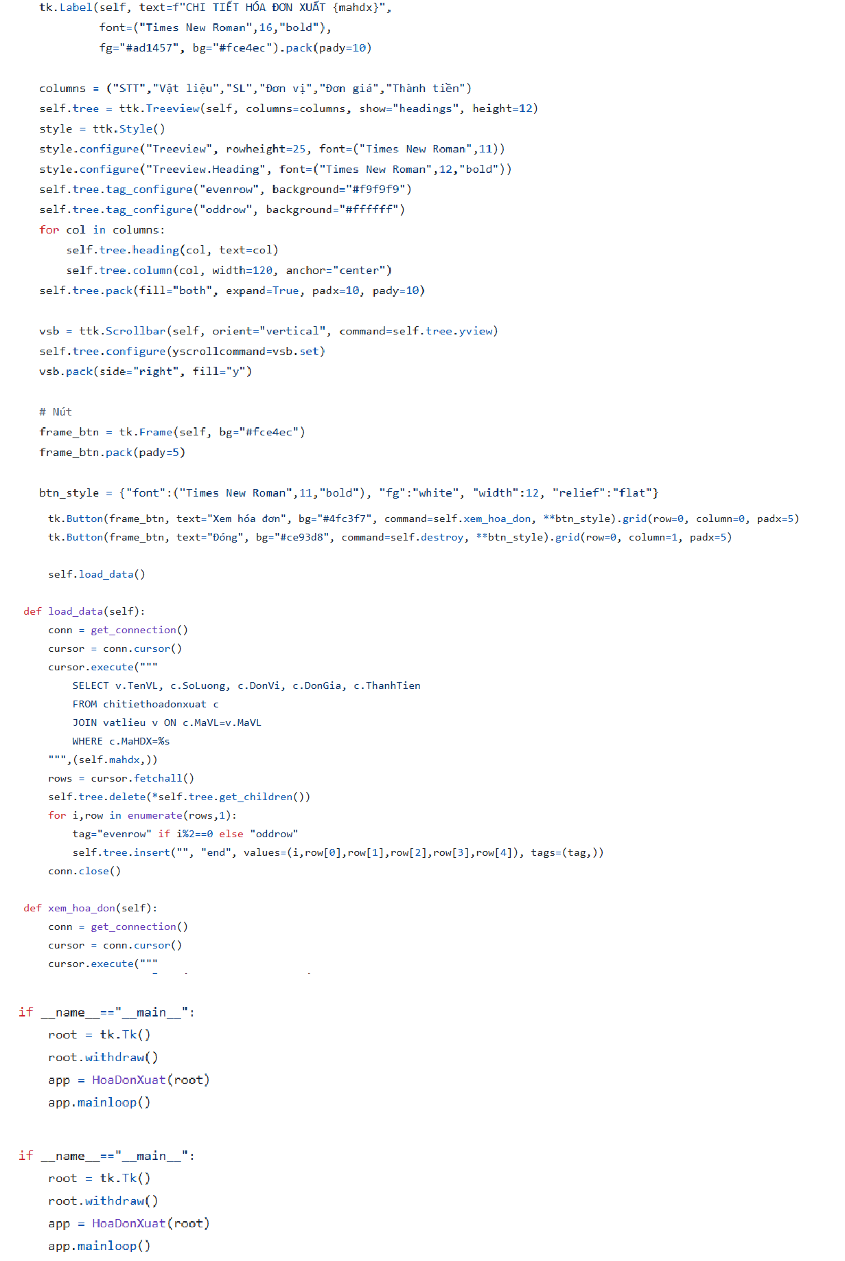

Kết luận:
Chương trình Quản lý cửa hàng vật liệu xây dựng đã hỗ trợ giải quyết các công việc quan trọng trong cửa hàng như quản lý hàng hóa, nhập – xuất . Việc xây dựng phần mềm giúp người dùng thao tác dễ dàng hơn, giảm sai sót, tiết kiệm thời gian và nâng cao hiệu quả làm việc.
Trong quá trình thực hiện đề tài, em đã vận dụng những kiến thức lý thuyết đã học cùng với kiến thức tự nghiên cứu để hoàn thiện chương trình. Qua đó giúp củng cố kỹ năng lập trình, tư duy phân tích, cũng như khả năng giải quyết vấn đề thực tế.

Hạn chế:
    - Mặc dù đã hoàn thành các chức năng cơ bản, đề tài vẫn còn những hạn chế như sau:
    - Thời gian nghiên cứu có giới hạn nên chưa thể triển khai hết các chức năng nâng cao.
    - Giao diện tuy sử dụng được nhưng chưa được tối ưu về mặt trải nghiệm người dùng.
    - Chương trình mới tập trung vào nghiệp vụ chính, chưa tích hợp đầy đủ các báo cáo nâng cao.
    - Việc kiểm thử còn đơn giản nên độ ổn định và tốc độ xử lý chưa thực sự tối ưu.
    - Cơ sở dữ liệu chưa phong phú, chưa mô phỏng hoàn toàn hoạt động thực tế của một cửa hàng lớn.

Hướng phát triển:
Trong tương lai, phần mềm có thể được mở rộng và hoàn thiện hơn với các hướng phát triển sau:
    - Nâng cấp mô hình quản lý để phù hợp với các cửa hàng có quy mô lớn.
    - Cải tiến giao diện theo hướng hiện đại, trực quan và dễ sử dụng hơn.
    - Tích hợp phân quyền người dùng để phù hợp với nhiều vị trí nhân viên khác nhau.
    - Kết nối dữ liệu qua mạng nội bộ hoặc Internet, giúp chủ cửa hàng có thể theo dõi hoạt động từ xa.
    - Tối ưu hiệu năng, tăng tốc độ xử lý dữ liệu và đảm bảo độ ổn định khi làm việc với lượng dữ liệu lớn.

Tài liệu tham khảo:
https://www.slideshare.net/slideshow/luan-van-quan-li-cua-hang-vat-lieu-xay-dung- hay-9d/175764744
https://luanvan.org/bao-cao-xay-dung-he-thong-quan-ly-cua-hang-ban-vat-lieu- xay-dung-1241/
https://www.studocu.vn/vn/document/truong-dai-hoc-cong-nghe-giao-thong-van- tai/do-an-quan-tri-san-xuat/quan-ly-vay-lieu-xay-dung/70362510
https://phanmemniemtin.com/blog/quan-ly-cua-hang-vat-lieu-xay-dung-chua-bao- gio-de-den-the

